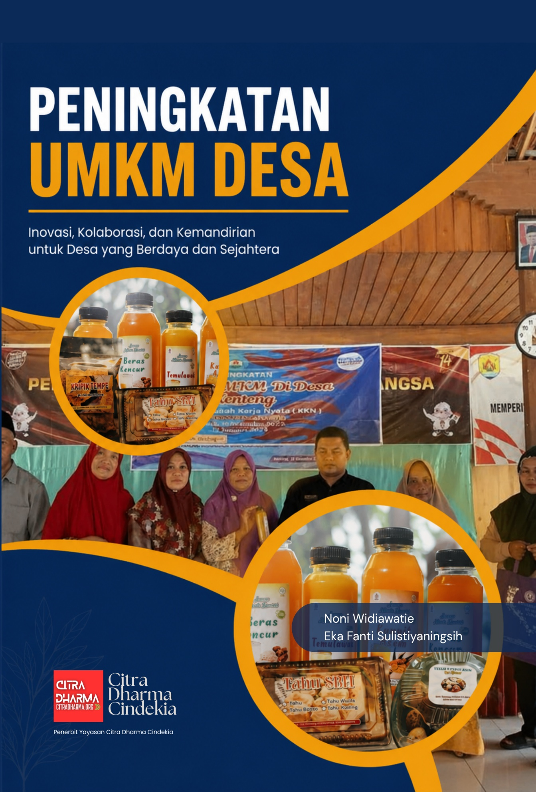
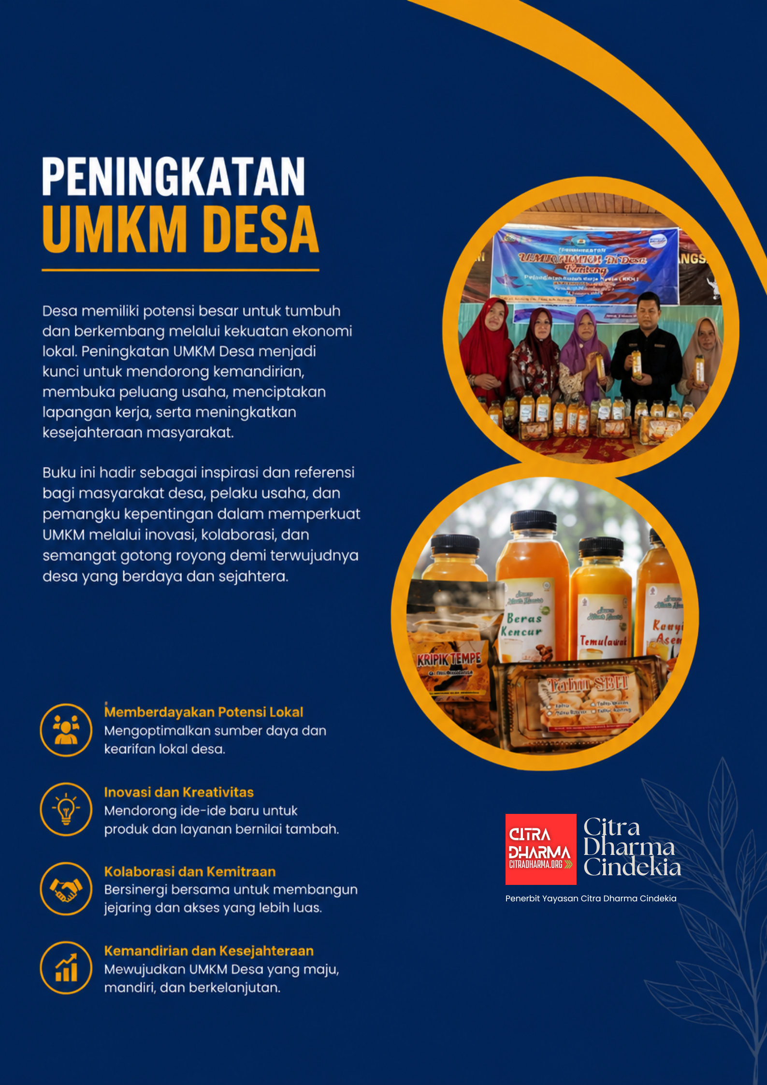

Halaman Judul dan penulis

Peningkatan Umkm Desa

penulis

Ns. Noni Widiawatie.,M.Kep
Eka Fanti Sulistiyaningsih, S.Pd.,M.Pd
Ahmad Gunawan
Arneta Kerenina Ardani
Anisa Eka Pafitri
Diyana Putri
Diyana Wulandari
Farah Anisa Isnaini
Maranata Cicilia
Mariska Inayatul Maula
Miftahul Jannah
Nurul Muttaqiyah
Putri Melli Anjelini
Putri Sintia Nur Yunita
Sarah Tri Setyanyaningrum
Sinta Ardani
Zullaiqah Falstina Nur Hali
Zulfikar Al Fatah

KATA PENGANTAR
Dengan rasa syukur dan hormat, penulis menyampaikan puji dan terima kasih kepada Allah SWT, Tuhan Yang Maha Esa, yang senantiasa memberikan rahmat dan petunjuk-Nya dalam setiap langkah kehidupan kita.
Buku ini disusun sebagai bentuk refleksi, penelitian, dan dedikasi terhadap suatu topik yang dianggap penting dan relevan. Tujuan utama penulisan makalah ini adalah untuk menggali lebih dalam, mengurai, dan menyajikan informasi yang dapat memberikan pemahaman yang lebih mendalam tentang Usaha Mikro Kecil Menengah dan Digital Marketing di Desa Kenteng.
Proses penyusunan buku ini melibatkan pemahaman konsep, analisis mendalam, serta sintesis berbagai sumber informasi. Kami menyadari bahwa penyusunan buku ini tidak terlepas dari berbagai kendala, namun dengan kerja keras, ketekunan, dan semangat untuk terus belajar, buku ini dapat diselesaikan. Kami juga ingin menyampaikan penghargaan setinggi-tingginya kepada semua pihak yang telah memberikan dukungan, inspirasi, dan bimbingan dalam proses penyusunan buku ini. Terima kasih kepada dosen pembimbing yang telah memberikan arahan dan masukan yang sangat berharga.
Buku ini tentunya masih memiliki keterbatasan dan kekurangan. Oleh karena itu, kritik dan saran dari pembaca sangat diharapkan guna perbaikan di masa yang akan datang. Semoga buku ini dapat memberikan kontribusi positif dalam pemahaman dan pengembangan Usaha Mikro Kecil Menengah dan Digital Marketing di Desa Kenteng. Akhir kata, kami berharap buku ini dapat menjadi bahan bacaan yang informatif dan inspiratif bagi pembaca. Semoga ilmu yang terkandung dalam buku ini dapat bermanfaat bagi perkembangan Usaha Mikro Kecil Menengah dan Digital Marketing di Desa Kenteng.
Purwodadi, 28 Februari 2024

Tim Penyusun

DAFTAR ISI

KATA PENGANTAR iii
DAFTAR ISI v
BAB I PENDAHULUAN 1
A. Latar Belakang 1
B. Tujuan 6
C. Manfaat 7
BAB II USAHA MIKRO KECIL MENENGAH DAN PEMASARAN 26
A. UMKM (Usaha Mikro Kecil Menengah) 26
B. Pemasaran 39
C. Digital Marketing 52
BAB III PENINGKATAN KUALITAS PRODUK UMKM DI DESA KENTENG 68
A. Hubungan KKN Dalam Bersosialisasi dengan Masyarakat 68
B. Perkembangan UMKM di Desa Kenteng 71
BAB IV TAHAPAN MODIFIKASI DAN PEMASARAN UMKM DI DESA KENTENG 77
A. Upaya dalam peningkatan UMKM 77
B. Tahap Pelaksanaan Peningkatan UMKM 83
C. Produk Pelaku UMKM 85
BAB IV PENUTUP 89
A. Kesimpulan 89
B. Saran 90
DAFTAR PUSTAKA 92

BAB I

PENDAHULUAN

Latar Belakang
Usaha Mikro, Kecil, dan Menengah (UMKM) adalah kegiatan usaha yang dapat memperluas lapangan kerja dan berperan penting dalam proses pemerataan serta peningkatan pendapatan masyarakat, mendorong pertumbuhan ekonomi, dan mewujudkan stabilitas ekonomi nasional.
Salah satu masalah yang sering dihadapi oleh pelaku usaha mikro kecil menengah adalah kemasan yang masih sederhana dan strategi pemasaran yang masih bersifat local. Perlu diakui bahwa produk-produk yang dihasilkan oleh UMKM sangat enak dan bagus tidak kalah dengan produk yang dihasilkan oleh pabrikan. Namun karena produk UMKM tersebut kemasannya sederhana sehingga penampilannya kurang menarik serta pemasaran yang kurang meluas dan masih bersifat local sehingga mengakibatkan jangkauan pemasaran masih sangat sempit (Vinatra, 2023)

Menurut Undang-Undang Nomor 20, 2008, ketentuan umum Usaha Mikro, Kecil, dan Menengah (UMKM) adalah sebagai berikut:
- Usaha Mikro adalah usaha produktif milik orang perorangan dan/atau badan usaha perorangan yang memenuhi kriteria Usaha Mikro sebagaimana diatur dalam Undang-Undang ini.
- Usaha Kecil adalah usaha ekonomi produktif yang berdiri sendiri, yang dilakukan oleh orang perorangan atau badan usaha yang bukan merupakan anak perusahaan atau bukan cabang perusahaan yang dimiliki, dikuasai, atau menjadi bagian baik langsung maupun tidak langsung dari Usaha Menengah atau Usaha Besar yang memenuhi kriteria Usaha Kecil sebagaimana dimaksud dalam Undang-Undang ini.
- Usaha Menengah adalah usaha ekonomi produktif yang berdiri sendiri, yang dilakukan oleh orang perorangan atau badan usaha yang bukan merupakan anak perusahaan atau cabang perusahaan yang dimiliki, dikuasai, atau menjadi bagian baik langsung maupun tidak langsung dengan Usaha Kecil atau Usaha Besar dengan jumlah kekayaan bersih atau hasil penjualan tahunan sebagaimana diatur dalam Undang-Undang ini.

Kriteria Usaha Mikro, Kecil, dan Menengah (UMKM) adalah sebagai berikut:
- Kriteria usaha mikro adalah sebagai berikut :
- memiliki kekayaan bersih paling banyak Rp50.000.000,00 (lima puluh juta rupiah) tidak termasuk tanah dan bangunan tempat usaha; atau
- memiliki hasil penjualan tahunan paling banyak Rp300.000.000,00 (tiga ratus juta rupiah).
- Kriteria Usaha Kecil adalah sebagai berikut:
- memiliki kekayaan bersih lebih dari Rp50.000.000,00 (lima puluh juta rupiah) sampai dengan paling banyak Rp500.000.000,00 (lima ratus juta rupiah) tidak termasuk tanah dan bangunan tempat usaha; atau
- memiliki hasil penjualan tahunan lebih dari Rp300.000.000,00 (tiga ratus juta rupiah) sampai dengan paling banyak Rp2.500.000.000,00 (dua milyar lima ratus juta rupiah).
- Kriteria Usaha Menengah adalah sebagai berikut:
- memiliki kekayaan bersih lebih dari Rp500.000.000,00 (lima ratus juta rupiah) sampai dengan paling banyak Rp10.000.000.000,00 (sepuluh milyar rupiah) tidak termasuk tanah dan bangunan tempat usaha; atau
- memiliki hasil penjualan tahunan lebih dari Rp2.500.000.000,00 (dua milyar lima ratus juta rupiah) sampai dengan paling banyak Rp50.000.000.000,00 (lima puluh milyar rupiah).
- Kriteria sebagaimana dimaksud pada ayat (1) huruf a, huruf b, dan ayat (2) huruf a, huruf b, serta ayat (3) huruf a, huruf b nilai nominalnya dapat diubah sesuai dengan perkembangan perekonomian yang diatur dengan Peraturan Presiden.
Kabupaten Grobogan membangun kemandirian perekonomiannya dengan berbasis kepada potensi kekayaan alam yang dimiliki, salah satunya adalah sektor industri. Usaha Peningkatan kesejahteraan masyarakat di Kabupaten Grobogan telah dilakukan melalui berbagai program dan kebijakan yang berbasis pada pemberdayaan masyarakat. Potensi yang dimiliki oleh masyarakat di Kecamatan Toroh antara lain Pertanian/Perkebunan, Peternakan dan usaha mikro, kecil dan menengah (UMKM). Secara umum program yang dijalankan oleh Pemerintah Daerah khususnya di Desa Kenteng, Kecamatan Toroh meliputi Peningkatan produktivitas usaha mikro, kecil dan menengah (UMKM). Hal ini didukung dengan adanya berbagai macam UMKM di Desa Kenteng. Berdasarkan hasil observasi dan wawancara mendapatkan bahwa jumlah UMKM yang ada di kecamatan Toroh, khususnya di Desa Kenteng berjumlah 4 (empat) UMKM meliputi UMKM jamu, tahu, tempe, nasi jagung, burung buyuh. UMKM ini telah melakukan berbagai macam jenis usaha yang terdiri dari usaha ternak dan makanan. Tapi realita yang ada, pengelolaan UMKM ini belum mampu menjalankan usaha dengan lancar, karena kurang meluasnya pasaran penjualan dan kurang menarikya pengemasan produk, karena adanya permasalahan tersebut maka kami memilih program kerja ini untuk meningkatkan kualitas pemasaran UMKM yang ada di Desa Kenteng.
Adapun dari kami bermaksud untuk melaksanakan kegiatan sosialisasi peningkatan usaha UMKM dengan memberikan trobosan label dan pengemasan serta stategi pemasaran melalui digital marketing Instagram dan WhatsApp, dengan sebelumnya melakukan kunjungan di rumah pelaku usaha UMKM serta membuat kegiatan dengan mengumpulkan para pelaku UMKM di balai Desa Kenteng dan melakukan sosialisasi.

Tujuan
Fenomena yang ditemukan adalah hasil/produk kegiatan usaha UMKM ini hanya dipasarkan begitu saja, sehingga produk yang dihasilkan ini belum memiliki kemasan yang menarik dan daya tarik konsumen kurang. Masalah yang dihadapi oleh UMKM adalah rendahnya eksistensi terkait kemasan produk dan juga rendahnya pengetahuan tekhnologi yang semakin canggih, sehingga produk yang dihasilkan kurang memiliki daya tarik konsumen.
Berdasarkan permasalahan tersebut maka akan dilakukan sosialisasi peningkatan usaha UMKM yang bertujuan untuk meningkatkan pengetahuan para pelaku UMKM.
Secara umum tujuan dari kegiatan ini yaitu sebagai berikut
- Adanya program ini dapat meningkatkan kualitas kemasan dan pemasaran produk
- Meningkatkan nilai jual dan jangkauan pemasaran
- Memberikan tambahan informasi bagi pelaku industry mengenai pentingnya kemasan untuk produk agar memiliki daya saing dan penggunaan digital marketing dalam pemasaran produk.
Selanjutnya, akan dilakukan pengembangan strategi pemasaran produk atau usaha, sehingga diharapkan dapat meningkatkan nilai jual dan pendapatan masyarakat UMKM di Desa Kenteng.

Manfaat
- Manfaat Tahu, Tempe, Jamu dan Telur puyuh
  - Tahu
Tahu adalah makanan yang dibuat dari kacang kedelai yang difermentasikan dan diambil sarinya. Tahu juga memiliki gizi yang cukup tinggi dan juga mengandung beberapa macam asam amino yang dibutuhkan oleh tubuh manusi. Selain sebagai sumber protein, tahu juga mengandung berbagai nutrisi, seperti karbohidrat, serat, dan lemak. Kandungan asam amino esensial dan berbagai mineral juga dapat ditemukan di dalam tahu, seperti kalsium, selenium, fosfor, magnesium, dan zat besi. Tahu juga tidak banyak mengandung kolesterol, sehingga sangat aman bagi kesehatan jantung. Kandungan karbohidrat dan kalori tahu rendah, sehingga tahu merupakan salah satu menu diet rendah kalori. Berikut adalah manfaat tahu bagi kesehatan yang dapat diperoleh diantaranya:
- Kandungan protein tahu yang tinggi
Tubuh manusia membutuhkan protein agar dapat berfungsi dengan baik. Salah satunya dengan mengonsumsi tahu. tahu merupakan makanan andalan untuk perbaikan gizi karena tahu mempunyai mutu protein nabati terbaik yang mempunyai komposisi asam amino paling lengkap dan diyakini memiliki daya cerna yang tinggi sebesar (85% - 98%).
- Rendah kolesterol
Kadar kolesterol yang tinggi merupakan salah satu penyebab penyakit jantung. Tahu dapat mengurangi tingkat kolesterol dalam tubuh karena tahu akan menyerap minyak goreng dan cairan lain yang terakumulasi dalam tubuh yang dapat menyebabkan penyakit. bahkan karena kandungan karbohidrat arang dan kalorinya yang rendah tahu merupakan salah satu menu diet rendah kalori.
- Mencegah anemia
Manfaat tahu bagi kesehatan termasuk mengurangi resiko anemia. Sebuah studi yang dilakukan di cina yang menyelidiki hubungan antara anemia dan tahu menunjukkan bahwa tahu terbukti menurunkan resiko anemia pada golongan orang dewasa.
- Sumber Kalsium dan Zat Besi yang baik
Mengkonsumsi tahu sangat dianjurkan karena memiliki kandungan tinggi kalsium. Kurangnya kalsium dalam tubuh dapat menyebabkan osteoporosis efek penuaan lebih cepat karena tulang rapuh dan minim pembentukan tulang baru. Setiap orang rentan terhadap efek penuaan pada beberapa hal dalam hidup mereka tetapi efek dari penuaan dini dapat diperlambat dengan melakukan beberapa langkah salah satunya adalah dengan memakan tofu yaitu yang akan membuat tulang kuat. Tahu mengandung banyak zat besi. atensi adalah salah satu zat yang berperan penting dalam memasok oksigen ke seluruh bagian tubuh. Ini secara tak langsung adalah kegunaan dari hemoglobin yang bertugas untuk mengangkut oksigen ke setiap bagian dari tubuh. Hemoglobin ada dalam darah yang terbentuk oleh zat besi yang ada dalam tubuh. Tahu merupakan sumber zat besi yang baik.
- Anti Kanker
Tahu memiliki Sifat antikanker. Tahu mengandung isoflavon yang bermanfaat dalam mengurangi risiko terkena kanker. penelitian tentang asupan kedelai dan kanker endometrium menunjukkan bahwa konsumsi produk seperti tahu yang lebih tinggi dapat mengurangi risiko kanker endometrium pada wanita pasca menopause. Studi lain menunjukkan bahwa perempuan pasca menopause yang menderita kanker paru paru dapat hidup lebih lama dengan memasukkan tahu ke dalam diet mereka. rahasia khasiat tahu ternyata ada pada kandungan isoflavon yang mengandung hormon estrogen.
  - Tempe
Tempe adalah makanan tradisional Indonesia yang terbuat dari kedelai. Proses pembuatannya melibatkan fermentasi biji kedelai yang direbus dan diberi kultur jamur Rhizopus. Jamur ini membantu dalam fermentasi biji kedelai sehingga menghasilkan produk makanan yang kaya akan protein dan memiliki tekstur yang kenyal. Tempe memiliki khasiat yang besar untuk mencegah terjadinya berbagai penyakit degeneratif seperti aterosklerotis, jantung koroner, diabetes mellitus, kanker dan lain-lain. Selain itu tempe juga banyak memiliki manfaat bagi kesehatan, diantaranya:
      - Meningkatkan Sistem Kekebalan
Tempe mengandung berbagai jenis bakteri baik (probiotik) dan antioksidan isoflavon, Oleh karena itu, mengonsumsi tempe akan membantu meningkatkan imunitas atau sistem kekebalan tubuh.
      - Mencegah Osteoporosis.
Kandungan kalsium dan vitamin K yang cukup tinggi pada tempe bermanfaat untuk pembentukan tulang, sehingga osteoporosis dapat dicegah
      - Mengobati Diare.
Kemampuan tempe untuk mengobati diare disebabkan oleh zat antidiare dan protein tempe yang mudah dicerna dan diserap. tempe mengandung zat-zat antibakteri yang mampu mengatasi berbagai penyakit infeksi seperti diare.
      - Menjaga Kesehatan. Jantung
Antioksidan dan antiinflamasi yang terkandung pada tempe mampu melindungi pembuluh darah dari kerusakan inflamasi dan oksidatif sehingga membuat jantung sehat.
      - Mencegah Penyakit Jantung Koroner.
Penyakit jantung koroner merupakan salah satu bentuk kelainan pembuluh darah koroner akibat penumpukan lemak di dalam dinding pembuluh darah yaitu suatu keadaan yang disebut aterosklerosis. Tempe dapat digunakan untuk mencegah penyakit ini karena tempe mengandung zat-zat yang mempunyai sifat hipokolesterolemik (menurunkan lemak darah), yaitu: protein, asam lemak tidak jenuh majemuk, serat pangan, niacin, vitamin E, karotenoid, isoflavon dan kalsium
      - Mencegah Berbagai Saluran Pencernaan.
Adanya serat pangan yang cukup tinggi pada tempe mampu mencegah penyakit saluran pencernaan, seperti diverticulosis (borok pada usus besar), kanker, dan hernia. Selain itu, enzim lipase, protease, dan amilase yang diproduksi oleh Rhizopus sp (kapang tempe) yang masing-masing berguna untuk pencernaan lemak, protein, dan karbohidrat sangat membantu proses pencernaan makanan di dalam tubuh.
      - Mencegah Kanker.
Kandungan antioksidan. isoflavon, seperti daidzein, glisitein, genistein dan 6,7,4 trihidroksi isoflavon pada tempe dapat mencegah kanker.
      - Mencegah Anemia.
Rendahnya kandungan haemoglobin dalam darah merupakan indikasi penyakit anemia. Penyakit ini dapat dicegah dengan mengonsumsi tempe karena tempe mengandung protein, zat besi, vitamin B12, asam folat, tembaga dan seng yang sangat dibutuhkan untuk sintesis haemoglobin.
      - Mencegah Diabetes Mellitus
Penyakit ini dapat dicegah karena tempe mengandung protein, serat pangan, dan isoflavon yang mampu menjaga keseimbangan gula darah dan memperbaiki resistensi insulin.
      - Mencegah Asma
Penyakit ini dapat dicegah karena serat pangan dan asam lemak tidak jenuh esensial (asam oleat, linoleat, linolenat) yang terkandung pada tempe mampu. mengurangi tingkat peradangan terkait respon pernapasan dan memperkuat sel-sel kekebalan di paru-paru
      - Mengurangi Resiko Parkinson.
Penyakit ini ditandai oleh gangguan neurologis atau sistem saraf pusat yang tidak normal, sehingga tingkat dopamine menurun. Niacin pada. tempe mampu untuk memperbaiki sel-sel saraf yang terganggu sehingga dapat mengurangi resiko penyakit Parkinson.
      - Menghambat Proses Penuaan.
Aktivitas antioksidan (isoflavon) pada tempe berhubungan dengan aktivitas potensial untuk menghambat proses penuaan.
      - Menurunkan Kadar Kolesterol Jahat (low density lipoprotein/LDL).
Isoflavon dan niacin yang terkandung pada tempe telah terbukti sangat efektif menurunkan kolesterol jahat. secara alami bagi mereka yang berada. pada peningkatan risiko serangan jantung dan stroke karena memiliki kadar kolesterol LDL, dan trigliserida yang tinggi serta kadar kolesterol baik (HDL) yang rendah.

      - Menurunkan Berat Badan.
Bagi mereka yang mempunyai program diet untuk menurunkan berat badan, tempe merupakan makanan yang tepat karena mengandung probiotik untuk melancarkan pencernaan dan berbagai nutrisi yang dibutuhkan oleh tubuh.
      - Meningkatkan Kinerja Otak.
Mineral mangan dan tembaga yang terkandung pada tempe berpengaruh baik terhadap kinerja otak.
      - Mengatasi Efek Flatulensi (Perut Kembung).
Perut kembung yang dialami oleh seseorang yang mengonsumsi kedelai dapat diatasi dengan mengkonsumsi tempe, karena senyawa karbohidrat raffinosa dan stakhiosa yang terkandung pada. kedelai yang tidak tercerna dalam sistem pencernaan manusia mengalami hidrolisis oleh enzim amilase selama fermentasi sehingga efek flatulensinya dapat dihilangkan.
      - Memenuhi Kebutuhan Vitamin B12.
Vitamin B12 yang terkandung pada tempe sangat dibutuhkan oleh tubuh manusia terutama para vegan dan vegetarian untuk pembentukan sel-sel darah merah
Tahu dan tempe bukan hanya sebatas bahan makanan yang enak dan dapat mengenyangkan. Di balik kelezatannya, ada segudang manfaat tahu dan tempe untuk kesehatan. Hal ini dikarenakan tahu dan tempe berbahan dasar kacang kedelai yang kaya akan gizi. Tahu dan tempe sudah dikenal sebagai salah satu sumber protein. Selain itu, tahu dan tempe juga mengandung banyak nutrisi seperti vitamin, mineral, asam lemak tak jenuh, serat pangan, isoflavon dan sebagainya.
  - Jamu
Jamu adalah obat tradisional dari rempah-rempah yang telah digunakan oleh masyarakat Indonesia sejak zaman dahulu. Hingga kini, jamu masih eksis dan sering dikonsumsi untuk menjaga kesehatan maupun mengobati beberapa kondisi medis.
Selain memiliki banyak manfaat, harga jamu juga relatif terjangkau. Jadi, tak heran jika berbagai jenis jamu tradisional masih dikonsumsi untuk mengobati maupun mencegah berbagai penyakit.
Berbagai Jenis Jamu Tradisional
Umumnya, berbagai jenis jamu tradisional mampu meningkatkan sistem kekebalan tubuh. Selain itu, masih banyak manfaat jamu tradisional yang bisa didapatkan, tergantung pada bahan baku yang digunakan untuk membuat jamu. Agar tidak salah pilih, cari tahu dulu berbagai jenis jamu tradisional serta manfaatnya:
      - Kunyit asam
Kunyit asam merupakan jenis jamu tradisional yang telah lama dikenal sebagai pengobatan herbal untuk nyeri haid. Manfaat ini diperoleh dari senyawa alami curcumin pada jamu kunyit asam yang mampu mengurangi produksi senyawa prostaglandin yang menyebabkan nyeri, termasuk nyeri haid.
Kemampuan curcumin dalam meredakan nyeri haid bahkan dinilai setara dengan obat antinyeri haid. Senyawa-senyawa dalam jamu ini juga bermanfaat untuk meredakan demam, melancarkan pencernaan, serta meningkatkan sistem kekebalan tubuh.
Untuk membuat jenis jamu tradisional ini, cukup merebus sari kunyit dengan air asam jawa dan gula merah. Setelah matang, diamkan hingga cukup dingin untuk dikonsumsi.
      - Temulawak
Karena manfaatnya dalam meningkatkan nafsu makan, jenis jamu tradisional yang satu ini sering kali diberikan kepada anak-anak yang susah makan. Mengonsumsi jamu temulawak pun dapat meningkatkan sistem kekebalan tubuh agar terhindar dari berbagai penyakit, salah satunya adalah pilek.
Temulawak juga terbukti ampuh dalam mengatasi berbagai penyakit, seperti penyakit lambung, sembelit, BAB berdarah, wasir, penyakit liver, dan radang sendi. Beragam manfaat tersebut diperoleh dari 40 bahan aktif dalam temulawak yang bersifat antioksidan, antibakteri, serta anti radang.
Jamu temulawak biasanya dibuat dengan merebus rimpang tersebut bersama dengan asam jawa, kencur, daun pandan, dan sedikit gula aren sebagai pemanis.
      - Beras kencur
Sesuai dengan namanya, bahan baku beras kencur adalah beras dan kencur. Supaya rasanya lebih nikmat, juga bisa merebus kencur dan beras yang telah direndam dengan beberapa rempah-rempah lain seperti jahe, kunyit, asam jawa, serta gula.
Jenis jamu tradisional beras kencur mengandung mineral dan berbagai senyawa aktif yang bersifat antioksidan, antibakteri, dan antiradang. Oleh karena itu, jamu beras kencur dapat memberikan berbagai manfaat untuk kesehatan, mulai dari meningkatkan nafsu makan anak, mengontrol gula darah, mengatasi diare, mengatasi batuk berdahak, hingga mempercepat pemulihan pascamelahirkan.
      - Brotowali
Jenis jamu tradisional yang satu ini terkenal akan rasanya yang pahit. Namun, jamu brotowali memiliki segudang manfaat bagi kesehatan. Pasalnya, jamu ini kaya akan senyawa yang bersifat antioksidan.
Mengonsumsi jamu brotowali dapat meningkatkan sistem kekebalan tubuh, sehingga dapat terhindar dari berbagai penyakit. Jenis jamu tradisional ini juga bermanfaat sebagai pengobatan diabetes, radang sendi, dan penyakit kuning.
Dengan cara merebus batang brotowali dengan air, kencur, dan daun jambu monyet selama 10–15 menit untuk membuat jamu brotowali. Lalu, minumlah air rebusan tersebut untuk mendapatkan manfaatnya.
Berbagai jenis jamu tradisional di atas bisa dikonsumsi sesuai dengan kebutuhan. Namun, di balik berbagai manfaatnya yang menggiurkan, tidak dianjurkannya untuk mengonsumsi jamu dalam jangka waktu yang lama guna menghindari efek samping pada sistem pencernaan yang mungkin terjadi.
  - Telur Puyuh
Telur puyuh mengandung kalori yang cukup rendah, yaitu hanya sekitar 15 kalori dalam tiap butirnya. Tak hanya itu, kandungan nutrisi di dalam telur puyuh pun cukup beragam, seperti protein, karbohidrat, lemak, folat, kolin, serta aneka vitamin dan mineral, sehingga manfaat telur puyuh bagi kesehatan pun begitu banyak.
Berbagai Manfaat Telur Puyuh bagi Kesehatan
Rasanya yang lezat membuat telur puyuh digemari oleh banyak orang. Telur ini sangat nikmat dikonsumsi bersama bubur ayam atau menu angkringan. Tidak hanya itu, kandungan gizi di dalam telur puyuh juga melimpah. Berkat kandungan nutrisinya tersebut, ada banyak manfaat telur puyuh yang bisa diperoleh, yaitu:

      - Memperkuat daya tahan tubuh
Sama seperti telur ayam dan telur bebek, telur puyuh juga termasuk sumber protein hewani. Di dalam tubuh, protein berperan penting untuk meningkatkan daya tahan tubuh. Dengan imunitas tubuh yang kuat, tubuh akan lebih kebal terhadap infeksi virus dan bakteri, sehingga tidak akan mudah sakit.
      - Menambah energi
Di dalam sebutir telur puyuh mengandung sebanyak 15 kalori dan 1,2 gram protein. Dengan mengonsumsi sekitar 3–5 butir telur puyuh, tubuh akan memperoleh asupan energi tambahan. Dengan tenaga yang cukup, bisa menjalani aktivitas sehari-hari dengan lebih baik dan tidak mudah lelah.
      - Mencukupi asupan nutrisi tubuh
Berkat kandungan nutrisinya yang lengkap, mengonsumsi beberapa butir telur puyuh bisa membantu menutrisi tubuh. Selain telur puyuh, kamu juga perlu melengkapi nutrisi dari makanan sehat lain, seperti sayur, buah, daging, ikan, ayam, tahu, tempe, susu, dan biji-bijian.

      - Menguatkan tulang
Manfaat telur puyuh selanjutnya adalah menguatkan tulang. Manfaat ini berasal dari protein, vitamin D, kalsium, magnesium, fosfor, dan kalium yang terkandung di dalamnya.
Untuk mengoptimalkan manfaat telur puyuh ini, perlunya rutin berolahraga dan mengonsumsi makanan yang baik untuk kesehatan tulang, seperti susu, keju, ikan, kacang-kacangan, tahu, dan tempe.
      - Meningkatkan kesehatan otak
Telur puyuh memiliki nutrisi yang baik untuk kesehatan otak, yaitu asam folat, kolin, dan lemak sehat. Tidak hanya itu saja, kandungan antioksidan di dalam telur ini juga mampu melindungi sel otak dari kerusakan akibat paparan radikal bebas.
Dengan asupan nutrisi tersebut, fungsi otak akan selalu terjaga sehingga bisa lebih fokus dan konsentrasimu tetap terjaga.
      - Menjaga kesehatan jantung
Penelitian membuktikan bahwa lemak tak jenuh ganda, antioksidan, dan kalium yang terdapat di dalam telur puyuh dapat mengontrol tekanan darah dan kadar kolesterol agar tetap normal. Tentu saja kedua hal ini baik untuk menjaga kesehatan jantung.
      - Mencegah anemia
Kandungan zat besi dan vitamin B12 di dalam telur puyuh berperan penting untuk mendukung produksi sel darah merah dalam tubuh. Dengan manfaat tersebut, tubuh akan terhindar dari anemia atau kurang darah.
      - Mengurangi berat badan
Jika sedang berusaha mengurangi berat badan, bisa menambah telur puyuh ke dalam menu harian. Telur puyuh tergolong rendah kalori, tetapi mengandung protein dan lemak yang bisa membuat perut kenyang lebih lama sehingga dapat mengurangi keinginan untuk ngemil makanan tidak sehat.
Kandungan protein pada telur puyuh juga berperan dalam meningkatkan metabolisme tubuh, sehingga tubuh akan lebih banyak membakar kalori dan lemak.
Namun, agar diet bisa berhasil, tidak bisa hanya mengandalkan telur puyuh. Perlunya rutin olahraga dan mengonsumsi makanan bergizi yang jumlah kalorinya tidak terlalu tinggi, seperti buah, sayuran, kacang-kacangan, susu atau yoghurt rendah lemak, dan biji-bijian.
      - Mendukung kesehatan mata
Telur puyuh mengandung lutein, zeaxanthin, dan selenium. Ketiga nutrisi ini bisa melindungi mata dari efek radikal bebas yang bisa menyebabkan gangguan mata, seperti katarak dan degenerasi makula.
Selain telur puyuh, juga dianjurkan untuk mengonsumsi sumber vitamin A, seperti wortel, ikan, hati sapi, dan sayuran berdaun hijau, untuk menjaga kesehatan mata.
      - Mempercepat proses penyembuhan luka
Protein di dalam telur puyuh tidak hanya berfungsi sebagai sumber energi dan meningkatkan daya tahan tubuh saja. Nutrisi makro ini juga bermanfaat untuk mendukung proses perbaikan sel dan jaringan tubuh, sehingga bisa mempercepat proses penyembuhan luka.

      - Memelihara kesehatan kulit dan rambut
Telur puyuh kaya akan lemak sehat, vitamin, mineral, dan protein. Sejumlah nutrisi tersebut mampu menjaga kesehatan rambut dan kulit. Protein berperan penting dalam proses pembentukan rambut dan jaringan kulit.
Oleh karena itu, dengan mengonsumsi telur puyuh, kesehatan kulit akan tetap terjaga dan tidak mudah rusak.
      - Mendukung tumbuh kembang anak
Kandungan gizi dalam telur puyuh cukup lengkap, sehingga baik untuk mendukung tumbuh kembang anak. Telur puyuh bahkan bisa menjadi salah satu pilihan MPASI yang bisa diberikan kepada bayi ketika ia sudah mencapai usia 6 bulan.
Berkat kandungan protein dan lemaknya yang cukup tinggi, telur puyuh bahkan bisa mencegah stunting pada anak.
- Manfaat teoritis
Program sosialisasi ini dapat dijadikan sebagai referensi/acuan untuk beberapa pelaku Usaha Mikro Kecil Menengah (UMKM) yang ingin mengetahui informasi yang lebih dalam proses packaging,branding dan penggunaan digital marketing Di Desa Kenteng.
- Manfaat praktis
Secara praktis program sosialisasi ini diharapkan dapat membantu memperluas dan memperdalam pemahaman mengenai packaging, branding dan penggunaan digital marketing para pelaku Usaha Mikro Kecil Menengah (UMKM) Di Desa Kenteng.

BAB II

Usaha Mikro Kecil Menengah dan Pemasaran

UMKM (Usaha Mikro Kecil Menengah)
- Definisi Usaha Mikro Kecil Menengah
Menurut UUD 1945 kemudian dikuatkan melalui TAP MPR NO.XVI/MPR-RI/1998 tentang Politik Ekonomi dalam rangka Demokrasi Ekonomi, Usaha Mikro, Kecil, dan Menengah perlu diberdayakan sebagai bagian integral ekonomi rakyat yang mempunyai kedudukan, peran, dan potensi strategis untuk mewujudkan struktur perekonomian nasional yang makin seimbang, berkembang, dan berkeadilan. Selanjutnya dibuatlah pengertian UMKM melalui Undang-Undang Nomor 9 Tahun 1999 dan karena keadaan perkembangan yang semakin dinamis dirubah ke Undang-Undang Nomor 20 Pasal 1 Tahun 2008 tentang Usaha Mikro, Kecil dan Menengah maka pengertian UMKM adalah sebagai berikut :
- Usaha Mikro adalah usaha produktif milik orang perorangan dan/atau badan usaha perorangan yang memenuhi kriteria Usaha Mikro sebagaimana diatur dalam Undang-Undang ini.
- Usaha Kecil adalah usaha ekonomi produktif yang berdiri sendiri, yang dilakukan oleh orang perorangan atau badan usaha yang bukan merupakan anak perusahaan atau bukan cabang perusahaan yang dimiliki, dikuasai, atau menjadi bagian baik langsung maupun tidak langsung dari Usaha Menengah atau Usaha Besar yang memenuhi kriteria Usaha Kecil sebagaimana dimaksud dalam Undang-Undang ini. Contoh Usaha Kecil Usaha tani sebagai pemilik tanah perorangan yang memiliki tenaga kerja; Pedagang di pasar grosir (agen) dan pedagang pengumpul lainnya; Pengrajin industry makanan dan minuman, industri meubel kayu dan rotan, industry alat-alat rumah tangga, industry pakaian jadi dan industri kerajinan tangan; Peternakan ayam, itik dan perikanan; Koperasi berskala kecil.
- Usaha Menengah adalah usaha ekonomi produktif yang berdiri sendiri, yang dilakukan oleh orang perorangan atau badan usaha yang bukan merupakan anak perusahaan atau cabang perusahaan yang dimiliki, dikuasai, atau menjadi bagian baik langsung maupun tidak langsung dengan Usaha Kecil atau Usaha Besar dengan jumlah kekayaan bersih atau hasil penjualan tahunan sebagaimana diatur dalam Undang-Undang ini.
- Usaha Besar adalah usaha ekonomi produktif yang dilakukan oleh badan usaha dengan jumlah kekayaan bersih atau hasil penjualan tahunan lebih besar dari Usaha Menengah, yang meliputi usaha nasional milik negara atau swasta, usaha patungan, dan usaha asing yang melakukan kegiatan ekonomi di Indonesia.
- Dunia Usaha adalah Usaha Mikro, Usaha Kecil, Usaha Menengah, dan Usaha Besar yang melakukan kegiatan ekonomi diIndonesia dan berdomisili diIndonesia.
- Klasifikasi Usaha Mikro Kecil Menengah
Berdasarkan UU No. 20 tahun 2008, Rahmana dalam Wijaya (2018:10) mengelompokkan UMKM dalam empat kriteria, antara lain sebagai berikut:
- Live lihood activities, merupakan usaha kecil menengah yang digunakan sebagai kesempatan kerja untuk mencari nafkah, yang lebih umum dikenal sebagai sektor informal, misalnya pedagang kaki lima (PKL).
- Micro enterprise, merupakan usaha kecil menengah yang memiliki sifat pengrajintetapi belum memiliki sifat kewirausahaan.
- Small dynamic enterprise, merupakan Usaha Kecil Menengah yang memiliki sifat pengrajin tetapi belum memiliki jiwa kewirausahaan.
- Fast moving enterprise, merupakan usaha kecil menengah yang telah memiliki jiwa kewirausahaan dan akan melakukan transformasi menjadi usaha besar.
- Manfaat Usaha Mikro Kecil Menengah
Menurut Merriam-WEBSTER, (2021) Peran UMKM dalam perekonomian Indonesia sangat penting dalam dunia usaha. Kedudukan UMKM sangat berperan dalam kegiatan perkembangan perekonomian di berbagai sektor, contohnya dalam penyerapan tenaga kerja, perkembangan perekonomian daerah, pemberdayaan masyarakat, serta terciptanya pasar baru yang memiliki inovasi dan kreatifitas baru.
UMKM secara umum memiliki peran sebagai penyedia lapangan kerja, pengembangan perekonomian lokal, pemberdayaan masyarakat, dan pencipta pasar baru dan sumber inovasi. Dapat ditarik kesimpulan bahwa Usaha Mikro Kecil dan Menengah adalah usaha produktif yang berdiri sendiri, perorangan maupun kelompok yang memiliki peran untuk pembangunan ekonomi masyarakat, penyerapan tenaga kerja dan penyedia lapangan kerja.

- Faktor-Faktor dalam Kinerja Usaha Mikro Kecil Menengah
Menurut Shell, (2021) terdapat dua jenis faktor yang mempengaruhi kinerja UMKM yaitu faktor internal dan faktor eksternal.
- Faktor internal terdiri dari:
- Aspek Sumber Daya Manusia
Sumber daya manusia merupakan potensi yang terkandung dalam diri manusia untuk mewujudkan perannya sebagai makhluk sosial yang adabtif dan transformative yang mampu mengelola dirinya sendiri serta seluruh potensi yang terkandung di alam untuk mencapai kesejahteraan hidup. Sumber daya wirausaha berkaitan dengan manajemen sebagai pemicu proses produksi, pengusaha perlu memiliki kemampuan yang dapat di andalkan untuk mengatur dan mengkombinasikan tenaga kerja dan tugasnya yang tepat, pengusaha harus mempunyai kemampuan merencanakan, mengorganisasikan, mengarahkan dan mengendalikan.
- Aspek Keuangan
Aspek keuangan proses, institusi pasar dan instrument yang terlibat dalam perpindahan atau transfer uang antar individu bisnis dan pemerintah. Modal usaha adalah uang yang dipakai sebagai pokok untuk berdagang,yag dapat dipergunakan untuk menghasilkan sesuatu yang menambah kekayaan.
- Aspek Teknis Dan Operasional
Aspek teknis dan operasional juga dikenal sebagai aspek produksi yaitu rangkaian kegiatan yang menghasilkan nilai dalam bentuk barang dan jasa dengan mengubah input menjadi output. Kelengkapan kajian aspek operasi sangat tergantung jenis usaha yang akan dijalankan, karena setiap jenis usaha memiliki prioritas tersendiri. Jadi analisis aspek operasi adalah untuk menilai kesiapan perusahaan dalam menjalankan usahanya dengan menilai ketepatan lokasi, luas produksi dan layout serta alat-alat yang digunakan.
- Aspek Pemasaran
Aspek pemasaran adalah proses mengidentifikasi, menciptakan dan mengkomunikasikan, serta memelihara hubungan yang memuaskan pelanggan untuk memaksimalkan keuntungan UMKM. Pasar merupakan tempat berkumpul para penjual yang menawarkan barang atau jasa kepada para pembeli yang mempunyai keinginan dan kemampuan untuk memiliki barang dan jasa tersebut sehingga terjadi kesepakatan transaksi atas kepemilikan barang.Pemasaran meliputi segmentasi, target pasar, dan posisi pasar. Segmentasi pasar adalah proses dimana sebuah produk membagi pasar yang homogeny menjadi heterogen berdasarkan kebutuhan, keinginan dan ciri-ciri konsumen (geografis seperti perkotaan dan pedesaan).
- Faktor eksternal terdiri dari :
- Aspek Kebijakan
Pemerintah Aspek kebijakan pemerintah adalah serangkaian tindakan yang dipilih dan dialokasikan secara sah oleh pemerintah atau Negara kepada seluruh anggota masyarakat untuk memecahkan yang dihadapi guna mencapai tujuan tertentu demi kepentingan masyarakat.
- Aspek Sosial Budaya Dan Ekonomi
Ketiga aspek non fisik ini baik secara langsung maupun tidak langsung selalu berkaitan dengan kehidupan masyarakat baik didalam kehidupan internal sehari-hari maupun eksternalnya.Dalam kehidupan internal masyarakat, ketika aspek non fisik ini berkaitan dengan perilaku masyarakat yang pada akhirnya berpengaruh dalam kegiatan sehari-hari yang tentunya berdampak pada pola ruang yang dibutuhkan dalam kegiatan tersebut
- Kekuatan dan Kelemahan Usaha Mikro Kecil Menengah
UMKM memiliki beberapa kekuatan potensial yang merupakan andalan yang menjadi basis pengembangan pada masa yang akan datang, menurut Firmansyah, (2022) kekuatan tersebut terdiri dari
- Penyediaan lapangan kerja peran industri kecil dalam penyerapan tenaga kerja patut diperhitungkan, diperkirakan maupun menyerap sampai dengan 50% tenaga kerja yang tersedia
- Sumber wirausaha baru keberadaan usaha kecil dan menengah selama ini terbukti dapat mendukung tumbuh kembangnya wirausaha baru
- Memiliki segmen usaha pasar yang unik, melaksanakan manajemen sederhana dan fleksibel terhadap perubahan pasar
- Memanfaatkan sumber daya alam sekitar, industri kecil sebagian besar memanfaatkan limbah atau hasil sampai dari industri besar atau industri yang lainnya
- Memiliki potensi untuk berkembang. Berbagai upaya pembinaan yang dilaksanakan menunjukkan hasil yang menggambarkan bahwa industri kecil mampu untuk dikembangkan lebih lanjut dan mampu untuk mengembangkan sektor lain yang terkait. Kelemahan,
Sementara kelemahan, yang sering juga menjadi faktor penghambat dan permasalahan dari Usaha Mikro terdiri dari 2 faktor:
- Faktor internal
Faktor internal, merupakan masalah klasik dari UMKM yaitu diantaranya:
- Masih terbatasnya kemampuan sumber daya manusia.
- Kendala pemasaran produk sebagian besar pengusaha Industri Kecil lebih memperioritaskan pada aspek produksi sedangkan fungsi-fungsi pemasaran kurang mampu dalam mengakseskannya, khususnya dalam informasi pasar dan jaringan pasar, sehingga sebagian besar hanya berfungsi sebagai tukang saja.
- Kecenderungan konsumen yang belum mempercayai mutu produk Industri Kecil.
- Kendala permodalan usaha sebagian besar Industri Kecil memanfaatkan modal sendiri dalam jumlah yang relatif kecil.
- Faktor eksternal
Faktor eksternal merupakan masalah yang muncul dari pihak pengembang
dam pembina UMKM. Misalnya solusi yang diberikan tidak tepat sasaran tidak adanya monitoring dan program yang tumpang tindih.
Dari kedua faktor terebut muncullah kesenjangan diantara faktor internal dan eksternal, yaitu disisi perbankan, BUMN dan lembaga pendamping lainnya sudah siap dengan pemberian kredit, tapi UMKM mana yang diberi, karena berbagai ketentuan yang harus dipenuhi oleh UMKM. Disisi lain UMKM juga mengalami kesulitan mencari dan menentukan lembaga mana yang dapat membantu dengan keterbatasan yang mereka miliki dan kondisi ini ternyata masih berlangsung meskipun berbagai usaha telah diupayakan untuk memudahkan bagi para pelaku UMKM memperoleh kredit, dan ini telah berlangsung 20 tahun.
Pola yang ada sekarang adalah masing-masing lembaga/institusi yag memiliki fungsi yang sama tidak berkoordinasi tapi berjalan sendiri-sendiri, apakah itu perbankan, BUMN, departemen, LSM, perusahaan swasta. Disisi lain dengan keterbatasannya UMKM menjadi penopang perekonomian menjadi roda perekonomian menjadi kenyataan.
- Strategi dalam Pengembangan Usaha Mikro Kecil Menengah
Dalam menghadapi persaingan, di dalam pemasaran selain terdapat langkah-langkah dalam menentukan strategi ada pula unsur-unsur pemasaran yang tentunya mempunyai peran penting dalam tujuan pemasaran (Alma, 2019). Unsur-unsur pokok tersebut antara lain :
- Strategi produk
Strategi produk yang di lakukan oleh para pedagang dalam pengembangan suatu produk adalah meliputi : menciptakan merek, menciptakan kemasan, inovasi dan keputusan lebel.
- Strategi Harga
Harga adalah nilai yang tercantum dalam daftar harga atau dapat juga diartikan harga sebagai nilai akhir yang diterima oleh perusahaan sebagai pendapatannya. Tujuan penetapan harga secara umum adalah untuk bertahan hidup, untuk memaksimalkan laba, untuk memperbesar market share, mutu produk dan karena pesaing.
- Strategi Tempat
Penentuan lokasi dan distribusi beserta sarana dan prasarana pendukung menjadi sangat penting, hal ini di sebabkan agar konsumen mudah menjangkau setiap lokasi yang ada serta mendistribusikan barang dan jasa. Sarana dan prasarana harus memberikan rasa nyaman yang aman kepada seluruh konsumennya (Kasmir, 2020). Stategi tempat meliputi lokasi yang strategis, sesuai dengan target pasar yang sedang di bidik.
- Strategi
Strategi Promosi adalah fungsi pemasaran yang fokus untuk mengkomunikasikan program-program pemasaran secara persuasif kepada target pelanggan atau calon pelanggan untuk mendorong terciptanya transaksi pertukaran antara perusahaan dan pelanggan (Hasan, 2022).
- Perijinan Usaha Mikro Kecil Menengah
Usaha mikro sebagai entitas bisnis tentu memiliki perizinan meski bentuk badan usahanya adalah usaha perorangan. Hanya saja yang membedakan dengan jenis usaha lainnya (PT misalnya) adalah bentuk dan mekanisme perizinannya yang berbeda. Jika badan usaha menengah hingga besar diharuskan memiliki Surat Izin Usaha Perdagangan (SIUP), yang merupakan ketentuan perizinan yang diwajibkan Kementerian Perdagangan Republik Indonesia (Kemendag), maka usaha mikro memiliki bentuk perizinan lain, yakni Izin Usaha Mikro Kecil (IUMK). IUMK memiliki dasar hukum Peraturan Presiden Nomor 98 Tahun 2014 serta Peraturan Menteri Dalam Negeri Nomor 83 Tahun 2014 Tentang Pedoman Pemberian Izin Usaha Mikro dan Kecil. IUMK ini kemudian diperkuat dengan Nota Kesepahaman antara Menteri Dalam Negeri, Menteri Koperasi dan UKM dan Menteri Perdagangan Nomor 503/555/SJ Nomor 03/KB/M.KUKM/I/2015 dan Nota Kesepahaman Nomor 72/M- DAG/MOU/I/2015 Tentang Pembinaan Pemberian Izin Usaha Mikro dan Kecil. Adanya nota kesepahaman dikarenakan perizinan untuk usaha mikro dan kecil sangat berhubungan erat dengan Kementerian Koperasi dan Usaha Kecil Menengah (Kemenkop-UKM).
Berikut ini adalah list beberapa UU dan Peraturan tentang UKM
- UU No. 9 Tahun 1995 tentang Usaha Kecil
- PP No. 44 Tahun 1997 tentang Kemitraan
- PP No. 32 Tahun 1998 tentang Pembinaan dan Pengembangan Usaha Kecil
- Inpres No. 10 Tahun 1999 tentang Pemberdayaan Usaha Menengah
- Keppres No. 127 Tahun 2001 tentang Bidang/Jenis Usaha Yang Dicadangkan Untuk Usaha Kecil dan Bidang/Jenis Usaha Yang Terbuka Untuk Usaha Menengah atau Besar Dengan Syarat Kemitraan
- Keppres No. 56 Tahun 2002 tentang Restrukturisasi Kredit Usaha Kecil dan Menengah
- Permenneg BUMN Per-05/MBU/2007 tentang Program Kemitraan Badan Usaha Milik Negara dengan Usaha Kecil dan Program Bina Lingkungan
- Permenneg BUMN Per-05/MBU/2007 tentang Program Kemitraan Badan Usaha Milik Negara
- Undang-undang No. 20 Tahun 2008 tentang Usaha Mikro, Kecil, dan Menengah tentu saja disamping undang-undang tersebut diatas, UMKM masih diatur dengan bermacam peraturan daerah yang berkaitan dengan proses produksi, tempat usaha, dan lain-lainnya. Peraturan daerah mungkin berbeda di suatu propinsi dengan propinsi lainnya (Utama, 2021).

Pemasaran
- Definisi Pemasaran
Pemasaran adalah salah satu bagian penting dalam menjalankan suatu usaha.
Perlu adanya pengelolaan yang baik agar usaha tersebut dapat tumbuh berkembang lebih baik dan mampu bersaing dengan para pesaingnya. Salah satu elemen yang penting dalam pemasaran adalah strategi pemasaran dan bauran pemasaran (marketing mix). Strategi pemasaran diperlukan agar segmen pasar, penentuan pasar sasaran, dan penentuan posisi pasar dapat dengan tepat dipilih. Website dan media sosial telah memberikan banyak peluang bagi para pelaku UKM untuk dapat mengembangkan pasar mereka terutama dalam hal promosi untuk menarik sasaran pasar yang mereka tuju, hal lainnya yang membuat para pelaku UMKM memasarkan produk dan jasa mereka melalui website dan media sosial adalah karena tingkat entry barriers yang rendah sehingga mereka dapat dengan mudah memasarkan produk dan jasa mereka pada website dan media sosial tersebut (Sambodo Rio Sasongko, 2021).
Pemasaran meliputi aktivitas – aktivitas yang berkaitan dengan penjualan, pengiklanan, promosi serta penentuan harga. Strategi pemasaran Online atau sering disebut dengan Online marketing strategy merupakan segala usaha (bisnis) yang dilakukan untuk melakukan pemasaran suatu produk atau jasa melalui atau menggunakan media online, yakni media internet. Walaupun mengalami perubahan, pemasaran tidak bisa melepaskan diri dari tiga komponen yang selalu menyertai, yaitu konsumen, kompetitor dan perusahaan. Ketiga komponen ini yang selalu ada dalam setiap pembahasan tentang pemasaran (Merriam-WEBSTER, 2021).

- Tujuan Pemasaran
Menurut James A.F Stoner, (2022) tujuan pemasaran merupakan suatu yang mendasar untuk menjamin konsistensi kegiatan pemasaran dengan cara memenuhi kebutuhan konsumen. Jadi tujuan pemasaran yakni mempertemukan kesamaan antara yang ingin dibeli pelanggan berprospek dan apa yang dijual organisasi, dan juga potensi untuk menyesuaikan jasa agar sejauh mungkin memenuhi kenginan pelanggan yang hendaknya tidak diabaikan.
- Jenis Strategi Pemasaran
Dalam hubungan strategi pemasaran secara umum ini menurut Vinatra, (2023) dapat dibedakan tiga jenis strategi pemasaran yang dapat ditempuh perusahaan,yaitu:
- Strategi yang tidak membeda-bedakan pasar. Dengan strategi ini, perusahaan menganggap pasar sebagai suatu keseluruhan, sehingga perusahaan hanya memperhatikan kebutuhan konsumen secara umum. Oleh karena itu perusahaan hanya menghasilkan dan memasarkan satu macam produk saja dan berusaha menarik semua pembeli dan calon pembeli dengan suatu rencana pemasaran saja
- Strategi pemasaran yang membeda-bedakan pasar (Differentiated Marketing). Dengan strategi ini, perusahaan hanya melayani kebutuhan beberapa kelompok konsumen tertentu dengan jenis produk tertentu pula. Jadi, perusahaan atau produsen menawarkan berbagai variasi produk dan product mix yang disesuaikan dengan kebutuhan dan keinginan kelompok konsumen atau pembeli yang berbeda-beda, dengan program pemasaran yang tersendiri diharapkan dapat dicapai tingkat penjualan yang tinggi dalam masing-masing segmen pasar tersebut.
- Strategi pemasaran yang terkonsentrasi (Concentrated Marketing). Dengan strategi ini, perusahaan mengkhususkan pemasaran produknya dalam beberapa segmen pasar, dengan pertimbangan keterbatasan sumber daya perusahaan produsen memilih segmen pasar tertentu dan menawarkan produk yang sesuai dengan kebutuhan dan keinginan kelompok konsumen yang ada pada segmen pasar itu, yang tentunya lebih spesifik.
- Tahapan Pemasaran
Menurut Suci, (2023) terdapat perkembangan pandangan atau pendekatan dari para pimpinan perusahaan umumnya dan pemasaran khususnya, yaitu melaui tiga tahapan sebagai berikut:
- Pemasaran massal; penjual melakukan produksi secara besar-besaran (massal) dengan distribusi massal mempromosikan secara massal satu produk untuk seluruh pembeli.
- Pemasaran dengan diferensiasi produk; penjual menghasilkan dan memasarkan dua atau lebih produk dengan perbedaan penampilan, gaya, mutu, ukuran, dan sebagainya.
- Pemasaran sasaran (target marketing); penjual dan produsen membedakan di antara banyak segmen pasar tersebut sebagai sasaran pasar, dan mengembangkan atau menetapkan produk serta acuan pemasaran (marketing mix) yang berlaku untuk masing-masing segmen sebagai sasaran pasar itu.
- Segmentasi Pasar
Segmentasi pasar adalah mengelom- pokkan pasar dalam kategori konsumen yang berbeda-beda dengan memperhatikan kebutuhan, karakteristik, atau perilaku yang mungkin memerlukan produk atau program pemasaran yang terpisah. Pengelompokan tersebut dapat dilakukan dengan melihat faktor geografi, demografi, psikografi, dan perilaku.

Berikut pengelompokan segmentasi pasar tersebut menurut Utama, (2021) :
- Penentuan Pasar Sasaran (Targetting)
Penentuan pasar sasaran adalah kegiatan atau aktivitas mengevaluasi dan mengukur daya tarik setiap segmen pasar yang telah dilakukan oleh perusahaan kemudian memilih satu atau beberapa segmen untuk masuk ke dalam segmen pasar tersebut. Dalam hal penentuan pasar sasaran, terlebih dahulu harus memperhatikan tiga faktor:
- Ukuran dan tingkat pertumbuhan segmen pasar
- Tingkat daya tarik pada segmen pasar
- Sasaran dan sumbernya
- Penentuan Posisi Pasar (Positioning)
Penentuan posisi pasar adalah aktivitas pengelolaan yang dilakukan oleh perusahaan tentang bagaimana suatu produk dapat dikomunikasi secara jelas (clear), khas (distinctive), dan lebih diminati (desirable) dibandingkan dengan produk pesaing dalam benak pasar sasaran (target market) sehingga perusahaan juga dapat membangun kepercayaan dan keyakinan bagi pelanggan.

- Diferensiasi
Diferensiasi pada dasarnya adalah value dan keunggulan kompetitif yang membedakan produk atau jasa kita diban- dingkan dengan pesaing yang bertujuan untuk menciptakan nilai pelanggan yang superior.
- Bauran Pemasaran
Konsep bauran pemasaran telah banyak dikembangkan oleh peneliti. Salah satu yang mengenalkan konsep ini pertama kali adalah Neil H. Borden tahun 1964 yang mengemuka- kan bahwa terdapat 12 elemen pemasaran yang dapat dikelola oleh perusahaan agar operasional perusahaan menjadi meng-untungkan, kemudian konsep ini dikembang- kan oleh Jerome McCarthy pada tahun 1964 menjadi 4 elemen, yakni product, price, promotion, dan place. Penjelasan mengenai 4 elemen ini adalah sebagai berikut :
- Produk adalah kombinasi dari produk dan jasa yang ditawarkan oleh perusahaan kepada pasar sasaran. Hal yang terkait dengan produk antara lain adalah variasi produk atau jasa, kualitas, desain, fitur, nama merk dari produk atau jasa, kemasan, serta layanan.
- Harga adalah sejumlah uang yang dibayarkan oleh konsumen untuk mem- peroleh produk atau jasa. Beberapa hal yang terkait dengan harga adalah diskon, waktu pembayaran, syarat kredit, dan daftar harga.
- Promosi adalah aktivitas perusahaan yang mengkomunikasikan kelebihan dan manfaat produk atau jasa dengan tujuan untuk mengajak pasar sasaran membeli produk atau jasa tersebut. Beberapa hal yang terkait dengan promosi adalah iklan, promo penjualan, hubungan masyarakat, dan personal selling.
- Tempat adalah seluruh aktivitas yang dilakukan oleh perusahaan yang membuat produk atau jasanya tersedia di pasar sesuai dengan pasar sasaran perusahaan tersebut. Beberapa hal yang terkait dengan tempat adalah jaringan distribusi, jangkauan pemasaran, lokasi, persediaan, logistik dan transportasi.
- Era Internet
Era internet atau dikenal juga dengan world wide web (WWW) atau yang
sering juga disebut juga web telah lama dikenalkan dan berkembang sangat pesat. Evolusi tentang web ini sendiri saat ini telah masuk ke dalam web 4.0. web 1.0 mayoritas adalah read-only dan web statis, fitur yang terdapat dalam web 1.0 serupa dengan koran, orang hanya dapat membaca informasi dan terdapat kontak yang dapat dihubungi jika mereka memerlukan informasi lebih lanjut. Web 2.0 diperkenalkan sekitar tahun 2004, pada web 2.0, fiturnya tidak hanya read-only tetapi juga menyediakan read-write web, dengan adanya fitur ini, maka users dapat berkontribusi, berkolaborasi serta membuat interaksi menjadi content provider pada web tersebut. Contoh dari web 2.0 adalah blogs, really simple syndication (RSS), wikis, dan mashups. Web 3.0 mulai dikembangkan sejak tahun 2006, web 3.0 ini juga dikenal sebagai web semantic, adalah web yang dapat perform dengan pendekatan yang dapat dipelajari oleh manusia dan juga mesin. Dan terakhir adalah web 4.0 yang biasa disebut juga symbiotic web, sesuai dengan namanya, symbiotic web adalah hubungan simbiosis antara manusia dan mesin, oleh karena itu, mesin memungkinkan membaca konten dari web dan memberikan respon serta dapat melakukan tindakan dan memutuskan hal apa yang harus didahulukan terlebih dahulu berdasarkan kualitas dan kinerjanya.
- Perkembangan Media Sosial
Salah satu pemanfaatan teknologi yang saat ini banyak digunakan adalah media sosial. Menurut Turban et al (2021) Media sosial dapat didefinisikan sebagai teks online, gambar, suara, dan konten video yang diciptakan oleh manusia dengan menggunakan platform web 2.0 dan alat bantu untuk dapat berinteraksi serta berkomunikasi, pada umumnya digunakan untuk membagikan pendapat, pengalaman, pandangan, dan persepsi. Sedangkan menurut penelitian sebelumnya mendefinisikan media sosial sebagai group dari aplikasi berbasis internet yang dibuat dengan berlandaskan ideologi dan teknologi dari web 2.0 dimana memung- kinkan untuk melakukan kreasi dan bertukar konten antar penggunanya. Berdasarkan data yang tercatat dari wearesocial.com, di Negara Indonesia pada Bulan Januari 2018, terdapat 132.7 Juta orang yang mengakses internet dengan pengguna media sosial aktif sebanyak 130 juta orang. Jenis media sosial yang paling banyak diakses adalah youtube (43%), facebook (41%), whatsapp (40%), instagram (38%), dan line (33%).

- Hal-Hal Yang Perlu Diperhatikan dalam Strategi Pemasaran
Menurut Sri Lestari Triyaningsih, (2023) beberapa hal yang harus diperhatikan dalam menyusun strategi pemasaran untuk usaha kecil yaitu sebagai berikut :
- Konsistensi
Dengan adanya konsistensi terha- dap semua area marketing-nya, dapat membantu mengurangi bia- ya marketing dan meningkatkan efektivitas penciptaan merek.
- Perencanaan
Perencanaan konsep marketing yang akan dijalankan usaha kecil sangat mempengaruhi banyaknya pelanggan yang diperoleh. Oleh karena itu luangkan waktu untuk merencanakan strategi marketing, anggaran marketing, serta konsep lainnya yang berhubungan dengan pemasaran.
- Strategi
Strategi merupakan dasar untuk kelanjutan kegiatan marketing yang telah direncanakan, misal- nya siapa target pasar, bagaimana usaha kecil membidik pelanggan, dan bagaimana cara menjaga konsumen yang ada sebagai pe- langgan tetap.

- Target Market
Mendefinisikan secara tepat pangsa pasar yang dituju, dengan memilih satu atau lebih dari seg- men pasar yang akan dimasuki. Target pasar yang jelas akan membuat konsep marketing lebih mudah dilaksanakan.
- Anggaran
Menghitung anggaran marketing merupakan bagian yang berat dan membutuhkan keakuratan hasil hitungan. Dari anggaran yang dibuat, dapat dipersipkan dana yang akan dibutuhkan untuk pemasaran. Biasanya usaha kecil membuat anggaran dengan tidak terlalu akurat, sehingga terjadi pemborosan.
- Marketing Mix
Marketing mix biasanya dijelas- kan sebagai produk, harga, tem- pat, dan promosi. Sebagai pengu- saha kecil, perlu memutuskan de- ngan spesifik produk (atau jasa), harga yang sesuai, di mana dan bagaimana Anda akan mendistri- busikan produk Anda, dan bagai- mana orang lain dapat mengetahui tentang produk yang ditawarkan
- Website
Saat ini bisnis apapun termasuk usaha kecil usahakan memiliki website, karena hampir 60% kon- sumen datang dari informasi dari internet. Sehingga informasi pro- duk melalui website pun sangat mendukung peningkatan jumlah pelanggan yang tertarik dengan produk Anda.
- Brending
Branding adalah bagaimana kon- sumen menerima produk dan pe- rusahaan yang membuat produk tersebut. Terkadang usaha kecil selalu melupakan kebutuhan brand atau pengenalan gambar, logo, bahkan produk yang usaha kecil hasilkan.
- Promosi dan Iklan
Promosi dan iklan merupakan konsep marketing yang harus di- pertimbangkan pada berbagai bis- nis dan produk, termasuk pada u- saha kecil. Promosi dan iklan yang baik akan menghasilkan penga- kuan brand yang efektif hingga mampu meningkatkan penjualan.
- Customer Relationship Management
Pengelolaan hubungan dengan pelanggan yang tepat menjadi salah satu hal penting untuk men- ciptakan konsumen yang loyal dan konsisten. Misalnya saja dengan membuat kartu membership, dan memberikan potongan harga tertentu bagi para member.

Digital Marketing
- Definisi Digital Marketing
Menurut Harahap et al (2021) digital marketing menggunakan platform Social media adalah salah satu dari berbagai jenis marketing yang sekarang banyak digunakan. Sederhananya, marketing jenis ini memanfaatkan peran media sosial dalam proses marketingnya. Dewasa ini, sudah banyak perusahaan yang menggunakan social media marketing. Marketing jenis ini memang lebih efisien, jika dibandingkan dengan metode marketing konvensional. Secara sederhana, social media marketing adalah proses marketing yang dilakukan lewat media sosial. Biasanya media sosial yang digunakan adalah Facebook, Instagram, atau Twitter. Namun, maknanya bisa lebih lebih luas. Social media marketing adalah sebuah aksi pembuatan konten. Konten inilah yang nantinya akan menarik perhatian masyarakat.
Menurut Budi Harto et al., (2023) teknologi informasi memungkinkan UMKM dapat memenuhi preferensi, lokasi, dan interaksi sebelumnya dari pelanggan mereka. Keterlibatan pelanggan meningkat dan loyalitas merek dipupuk melalui konten yang dipersonalisasi. Hal ini banyak mendorong keberhasilan UMKM, dalam menaikkan produk lebih dikenal lagi dengan berbagai keunggulan dan keunikannya.
- Peran Digital Marketing Terhadap Perekonomian
(Harto et al., (2023) mengatakan bahwa dunia digital diprediksi akan menjadi poin krusial bagi seluruh aktivitas manusia, termasuk aktivitas bisnis. Beberapa indikator yang bisa digunakan saat ini antara lain naiknya pengeluaran iklan digital, pertumbuhan kepemilikan smartphone yang menyediakan kemudahan akses internet, perbaikan infrastruktur telekomunikasi dalam rangka peningkatan kualitas akses data, serta diluncur- kannya layanan 4G. Menurut data Facebook, 74% pengguna internet di Indonesia menggunakan perangkat mobile. Pesatnya perkembangan teknologi, dunia digital dan internet tentu juga berimbas pada dunia pemasaran. Tren pemasaran di dunia beralih dari yang semula konvensional (offline) menjadi digital (online). Strategi digital marketing ini lebih prospektif karena memungkinkan para calon pelanggan potensial untuk memperoleh segala macam informasi mengenai produk dan bertransaksi melalui internet. Digital marketing adalah kegiatan promosi dan pencarian pasar melalui media digital secara online dengan memanfaatkan berbagai sarana misalnya jejaring sosial. Dunia maya kini tak lagi hanya mampu menghubungkan orang dengan perangkat, namun juga orang dengan orang lain di seluruh penjuru dunia.
Menurut Wulandari et al., (2023) digital marketing yang biasanya terdiri dari pemasaran interaktif dan terpadu memudahkan interaksi antara produsen, perantara pasar, dan calon konsumen. Di satu sisi, digital marketing memudahkan pebisnis memantau dan menyediakan segala kebutuhan dan keinginan calon konsumen, di sisi lain calon konsumen juga bisa mencari dan mendapatkan informasi produk hanya dengan cara menjelajah dunia maya sehingga mempermudah proses pencariannya. Pembeli kini semakin mandiri dalam membuat keputusan pembelian berdasarkan hasil pencariannya. Digital marketing dapat menjangkau seluruh masyarakat di manapun mereka berada tanpa ada lagi batasan geografis ataupun waktu.
- Trend Teknologi Pemasaran Saat Ini
Digital Marketing di era sekarang semakin berkembang. orang – orang pun mulai mempelajari dan beralih dari konvensional ke digital. apalagi di era new normal ini semua dipaksa melakukan apapun serba online & digital, maka dari itu kita mesti memahami apa yang menjadi trend digital marketing setiap tahunnya supaya tidak termakan jaman dan tetap update perkembangan terbaru dari digital marketing.
Setiap tahunnya trend marketing selalu mengalami perubahan, khusus di tahun 2020 ini sepertinya trend digital marketing yang mengalami perkembangan yang sangat pesat. Sebagai seorang pemilik bisnis anda tentu perlu memahami perkembangan atau trend marketing agar bisnis yang di jalankan bisa terus bertahan dan berkembang. Mengikuti perkembangan zaman, perubahan trend marketing semakin signifikan ketika berbagai teknologi seperti Artificial Intelligence (AI) semakin sering di aplikasikan pada strategi pemasaran. Jika anda perhatikan penggunaan AI dalam memasarkan produk atau brand semakin meningkat. Lalu di tahun 2020 ini apa saja trend digital marketing yang mungkin akan banyak di gunakan oleh para marketer.
- Artificial Intelligence (AI)
Sepertinya penggunaan AI masih menjadi primadona bagi kebanyakan marketer saat ini. Bahkan menurut lembaga riset Gartner, mereka sudah memperkirakan bahwa di tahun 2020 teknologi AI akan semakin sering di gunakan terutama pada produk software. Saat ini saja setidaknya para marketer sudah memanfaatkan AU untuk menyesuaikan iklan yang akan di tampilkan pada target pasar secara online. Selain itu AI juga sering di gunakan untuk menganalisis perilaku dan kebiasaan para konsumen sehingga dapat menemukan pola terbaik. Tak sampai di situ saja, AI juga dapat di gunakan untuk mengumpulkan data pada berbagai platform media sosial serta unggahan blog. Nantinya data tersebut dapat di gunakan untuk membantu para pemilik bisnis mengetahui bagaimana para konsumen dapat menemukan produk dan layanan mereka.
- Personalisasi Iklan
Masih berkaitan dengan teknologi AI, personalisasi iklan saat ini juga mulai menjadi trend marketing yang dapat anda terapkan melalui penggunaan hasil analisis pelanggan. Selain dari website, anda juga dapat melakukan analisis dari data yang dapat anda peroleh dari hasil penayangan video iklan atau konten yang anda bagikan di berbagai platform media sosial. Semakin bertambahnya marketer yang menggunakan teknologi AI membuat para pelanggan membutuhkan pendekatan yang lebih manusiawi. Bahkan berdasarkan survei yang di lakukan oleh Epsilon mengatakan bahwa kebanyakan pengguna internet dengan rentang usia 18-64 tahun mreka mengaku jika pendekatan secara personal jauh lebih menarik bagi mereka.
- Influencer
Influencer adalah orang yang mampu untuk menyampaikan pesan yang ditujukan oleh brand kepada para pengikutnya. Influencer yang di pilih biasanya memiliki niche yang sama dengan brand yang ingin memasang iklan. Contohnya seperti jika anda memiliki bisnis yang bergerak di bidang fashion maka anda dapat memilih influencer yang sering membahas seputar tutorial beauty and fashion. Alasan mengapa anda perlu menggunakan influencer untuk meningkatkan brand dan target pasar anda adalah karena influencer menjadi trend marketing yang sedang mengalami peningkatan. Selain itu pendekatan yang anda lakukan juga terasa lebih personal ke target sasaran. Karena anda memang menawarkan ke pelanggan yang potensial.
- Konten Marketing
Berbagai website saat ini berlomba-lomba untuk meningkatkan konten yang di buat agar bisa mendapatkan posisi teratas di hasil pencarian Google. Hingga di tahun 2020 ini, ternyata konten yang mendominasi SEO masih menjadi trend marketing yang masih banyak di gunakan. Jangan sampai ketinggalan anda juga harus menerapkan strategi ini pada bisnis anda. Konten marketing sangat berguna untuk meningkatkan awareness bagi khalayak pengguna internet. Selai itu konten marketing yang baik juga akan membantu anda dalam meningkatkan brand serta bisnis yang anda jalankan. Selain konten, website yang berkualitas juga sangat di butuhkan untuk mendongkrak konten supaya bisa mendapatkan posisi terbaik di mesin pencari.
- Stories di Media Sosial
Anda pasti sudah tidak asing ;agi dengan fitur Stories yang ada di berbagai media sosial. Pada awalnya fitur ini hanya tersedia untuk aplikasi Snapchat, kemudian Instagram juga meluncurkan Buku Ajar Digital Marketing | 19 fitur “Instagram Stories” dan di ikuti juga oleh media sosial lain seperti Facebook, Skype dan YouTube.Anda dapat memanfaatkan fitur ini untuk memberikan sentuhan Fear of Missing Out kepada target sasaran anda. Pasalnya konten yang di unggah pada stories hanya dapat bertahan selama 24 jam atau sementara. Sehingga para pengikut media sosial bisnis anda harus cepat untuk mendapatkan informasi yang mereka butuhkan mengenai bisnis anda. Fitur semacam ini dapat anda gunakan untuk meningkatkan awareness, engagement serta traffic website dengan tanpa mengeluarkan biaya sedikitpun
- Digital Advertising (Periklanan Digital)
Semakin berkembangnya jaman, media sosial, website, platform. digital advertising, periklanan digital / periklanan online akan menjadi pilihan terbaik bagi para pebisnis / pengusaha dalam memasarkan produk ataupun brand mereka. Dikarenakan digital advertising memiliki kemampuan penargetan audience yang spesifik dan relevan, baik dari sisi interest, demografi, umur sampai lokasi. Bukan hanya itu digital advertising sekarang ini memiliki kemampuan dalam mengukur hasil iklan secara transparan, salah satunya seperti google ads, facebook & instagram ads, youtube ads dan masih banyak lagi. Oleh karena itu permintaan periklanan digital ini menjadi kian marak karena hasil yang sudah banyak dirasakan oleh para pebisnis.
- Video Marketing
Seiring berkembangnya teknologi mulai dari suara, gambar dan sekarang video. video akan membuat orang lebih engage dibanding media lainnya karena unsur dari video berisi visual, audio, text dimana mencakupi semua unsur. orang-orang lebih senang melihat video karena memanjakan mata dan menarik. tik tok sekarang menjadi populer dengan isi video2 yang ringan dan menjadi hiburan bagi penontonnya.

- Proses adopsi digital marketing oleh UMKM
Adopsi digital marketing oleh UMKM didorong oleh perkembangan teknologi informasi dan komunikasi yang semakin pesat, serta perubahan perilaku konsumen yang semakin cenderung mengandalkan internet dan media sosial dalam mencari informasi produk dan layanan. (Afifah et al., 2021).
- Awareness dan kebutuhan
Proses adopsi digital marketing dimulai dengan kesadaran UMKM akan pentingnya memiliki keberadaan online dan memanfaatkan media digital sebagai salah satu strategi pemasaran. Kesadaran ini muncul karena perubahan perilaku konsumen yang semakin banyak mencari informasi produk dan layanan secara online. UMKM juga merasakan adanya tekanan persaingan dari para pesaing yang sudah terlebih dahulu melakukan digitalisasi pemasaran.
- Pencarian informasi
UMKM melakukan pencarian informasi terkait strategi digital marketing yang dapat diterapkan. Informasi tersebut dapat didapatkan melalui media sosial, forum, blog, dan pelatihan-pelatihan digital marketing yang diselenggarakan oleh pihak-pihak tertentu.

- Evaluasi dan seleksi
UMKM melakukan evaluasi dan seleksi strategi digital marketing yang tepat untuk diterapkan. Hal ini dilakukan dengan mempertimbangkan budget, target pasar, dan sumber daya yang dimiliki oleh UMKM.
- Implementasi
UMKM mulai mengimplementasikan strategi digital marketing yang dipilih, seperti pembuatan website, social media marketing, content marketing, dan SEO. Implementasi ini dilakukan dengan mempertimbangkan target pasar yang telah ditentukan.
- Monitoring dan evaluasi
UMKM melakukan monitoring dan evaluasi atas hasil dari implementasi strategi digital marketing yang telah dilakukan. Evaluasi dilakukan dengan membandingkan antara target yang telah ditentukan dengan hasil yang telah dicapai.
- Pengembangan dan penyesuaian
UMKM melakukan pengembangan dan penyesuaian strategi digital marketing yang diterapkan berdasarkan hasil evaluasi yang telah dilakukan. Hal ini dilakukan untuk meningkatkan efektivitas dan efisiensi dari strategi digital marketing yang telah dijalankan.
- Pemanfaatan digital marketing sebagai strategi pemasaran pada UMKM dalam menghadapi era Industri
Digital marketing menjadi salah satu strategi pemasaran yang sangat penting untuk UMKM dalam menghadapi era Industri 4.0. (Irfani et al., 2020). Dalam konteks ini, digital marketing dapat dimanfaatkan untuk meningkatkan brand awareness, memperluas pasar, mempercepat proses penjualan, serta meningkatkan loyalitas pelanggan. Berikut adalah penjelasan secara detil tentang pemanfaatan digital marketing sebagai strategi pemasaran pada UMKM dalam menghadapi era Industri.
- Meningkatkan Brand Awareness
Dalam era Industri 4.0, brand awareness atau kesadaran merek menjadi hal yang sangat penting bagi UMKM untuk bersaing di pasar yang semakin kompetitif. Digital marketing dapat digunakan untuk meningkatkan brand awareness dengan memanfaatkan media sosial, iklan online, konten blog, dan email marketing. UMKM dapat membuat konten yang menarik dan relevan dengan target pasar mereka, serta mempromosikan konten tersebut melalui media sosial dan iklan online.

- Memperluas Pasar
Digital marketing juga memungkinkan UMKM untuk memperluas pasar mereka secara global. Dengan memanfaatkan platform e-commerce dan sosial media, UMKM dapat menjangkau pasar yang lebih luas, bahkan hingga ke mancanegara. Selain itu, UMKM juga dapat mengoptimalkan SEO (Search Engine Optimization) untuk meningkatkan visibilitas website mereka di mesin pencari seperti Google.
- Mempercepat Proses
Penjualan Digital marketing memungkinkan UMKM untuk mempercepat proses penjualan dengan memanfaatkan fitur-fitur seperti shopping cart dan payment gateway pada website ecommerce mereka. UMKM juga dapat menggunakan chatbot untuk memberikan pelayanan yang cepat dan efektif kepada pelanggan.
- Meningkatkan Loyalitas Pelanggan
Digital marketing dapat membantu UMKM dalam meningkatkan loyalitas pelanggan dengan cara membangun hubungan yang baik dan terus berinteraksi dengan pelanggan. UMKM dapat menggunakan media sosial, email marketing, atau fitur live chat pada website mereka untuk berkomunikasi dengan pelanggan dan memberikan pelayanan yang baik. Dalam mengimplementasikan digital marketing sebagai strategi pemasaran, UMKM juga perlu memperhatikan beberapa hal seperti menentukan target pasar yang jelas, memilih platform digital yang tepat, membuat konten yang menarik, dan melakukan evaluasi secara berkala terhadap hasil kampanye digital marketing yang dilakukan. Dengan memanfaatkan digital marketing secara optimal, UMKM dapat meningkatkan daya saing mereka dalam menghadapi era Industri
- Tantangan yang sering dihadapi oleh UMKM dalam mengimplementasikan digital marketing
Meskipun digital marketing memiliki potensi besar untuk membantu UMKM dalam meningkatkan penjualan dan pertumbuhan bisnis mereka, namun UMKM seringkali menghadapi tantangan dalam mengimplementasikan strategi digital marketing. Wibowo & Sitorus, (2022). Berikut adalah beberapa tantangan yang sering dihadapi oleh UMKM dalam mengimplementasikan digital marketing:
- Keterbatasan Sumber Daya
Salah satu tantangan utama yang dihadapi oleh UMKM dalam mengimplementasikan digital marketing adalah keterbatasan sumber daya, baik dalam hal finansial, tenaga kerja, maupun teknologi. Sebagian UMKM mungkin tidak memiliki anggaran yang cukup besar untuk memasang iklan atau mengembangkan konten digital yang berkualitas tinggi. Selain itu, mereka juga mungkin tidak memiliki staf yang terampil dan terlatih dalam bidang digital marketing, sehingga mereka perlu membayar biaya yang mahal untuk mempekerjakan tenaga ahli.
- Kurangnya Pengetahuan tentang Digital Marketing
Kurangnya pengetahuan dan pemahaman tentang digital marketing juga menjadi tantangan bagi UMKM dalam mengimplementasikan strategi pemasaran digital. Banyak UMKM yang masih belum memahami cara mengembangkan dan memasarkan bisnis mereka secara online, serta belum mengetahui alat-alat digital marketing yang tepat untuk digunakan.
- Persaingan yang Ketat di Pasar Online
UMKM juga harus bersaing dengan bisnis-bisnis lain di pasar online yang semakin ketat dan penuh dengan tantangan. Ada banyak bisnis besar yang memasuki pasar online, dan UMKM mungkin kesulitan untuk menarik perhatian pelanggan dari persaingan yang ketat ini.

- Keterbatasan Akses Internet dan Infrastruktur Teknologi
Tantangan lain yang dihadapi oleh UMKM adalah keterbatasan akses internet dan infrastruktur teknologi di daerah mereka. Masih ada daerah di Indonesia yang belum memiliki akses internet yang cukup baik, atau belum memiliki infrastruktur teknologi yang memadai untuk mendukung bisnis online.
- Tingkat Kesulitan yang Berbeda-Beda untuk Mengelola Digital Marketing
Tingkat kesulitan yang berbeda-beda dalam mengelola digital marketing juga menjadi tantangan bagi UMKM. Beberapa taktik digital marketing seperti pengelolaan media sosial atau email marketing mungkin mudah dilakukan, namun taktik-taktik yang lebih kompleks seperti SEO atau pengelolaan iklan online mungkin memerlukan keahlian yang lebih tinggi.
Untuk mengatasi tantangan-tantangan tersebut, UMKM dapat mencari bantuan dari lembaga atau organisasi yang dapat membantu mereka dalam mengimplementasikan digital marketing, seperti konsultan digital marketing atau lembaga pelatihan digital marketing. Selain itu, UMKM juga dapat mengembangkan jaringan dan kolaborasi dengan UMKM lain untuk saling bertukar pengalaman dan pengetahuan tentang digital marketing.

BAB III

PENINGKATAN KUALITAS PRODUK UMKM DI DESA KENTENG

Hubungan KKN Dalam Bersosialisasi dengan Masyarakat
Kuliah Kerja Nyata (KKN) adalah bentuk kegiatan pengabdian kepada masyarakat oleh mahasiswa dengan pendekatan dengan lintas keilmuan dan sektoral pada waktu dan daerah tertentu. Pelaksanaan kegiatan KKN berlangsung tanggal 18 Desember 2023 hingga 13 Januari 2024 dan bertempat di Desa Kenteng. Mahasiswa diharuskan mampu merubah cara pandang dalam meningkatkan kualitas produk dan pengembangan dalam berwirausaha. Meningkatkan warga di desa tersebut agar lebih maju bidang perekonomian maupun dibidang UMKM. KKN dinyatakan berhasil jika warga tetap dapat melaksanakan program dari mahasiswa KKN meski masa waktu KKN sudah selesai dan program tersebut dalam berkelanjutan. Tempat pelaksanaan saya dengan kelompok KKN bertempat di Desa Kenteng, Kecamatan Toroh, Kab Grobogan. Kami beranggotakan 16 orang. Dusun Kenteng sendiri termasuk sebuah dusun yang cukup maju dan padat penduduk. Suasana di dusun ini nyaman dan tenteram.
Masyarakat merupakan komunitas yang beraktifitas yang berbeda baik sosial, budaya dan ekonomi serta tingkat pendidikan yang beraneka ragam. Kegiatan Kuliah Kerja Nyata (KKN) merupakan tingkat pembelajaran yang sangat berharga dan kreatif bagi para mahasiswa untuk mengaplikasikan ilmu dan pengetahuan yang dipelajari di bangku kuliah saat menempuh pendidikan perguruan tinggi. Melalui kegiatan Kuliah Kerja Nyata (KKN) para mahasiswa dapat menambah wawasan serta terjun langsung dalam meningkatkan kemajuan warga desa dalam UMKM. Desa Kenteng sendiri terletak di Kecamatan Toroh. Desa Kenteng batasan langsung, sebelah selatan berbatasan dengan Desa Ngrandah.
Di awal kegiatan KKN, kelompok kami melakukan diskusi dengan kepala desa setempat. Kami berdiskusi keadaan tentang produksi UMKM di Desa Kenteng dan permasalahan yang ada di desa Kenteng yang diharapkan kelompok kami mampu memberikan solusi terbaik dan mampu lebih memajukan potensi UMKM yang ada di Desa Kenteng.
Hasil diskusi dengan Kepala Desa setempat didapatkan sebuah permasalahan yaitu kurangnya kualitas produk dan peningkatan strategi pemasaran UMKM di Desa Kenteng. Dengan adanya KKN di Desa kenteng, Kelompok UMKM memberikan solusi melaksanakan penyuluhan langsung kepada pelaku UMKM setempat yang bertempat di balai desa Kenteng. Yang dilaksanakan dengan membagikan undangan hingga memberikan pelatihan untuk meningkatkan kualitas dan peningkatan strategi dalam penjualan.
Kami beranggotakan 16 mahasiswa memiliki program unggulan. Dengan mengamati Desa Kenteng yang beberapa masyarakatnya memiliki usaha UMKM diantaranya jamu, tempe, tahu, telur puyuh, dan nasi jagung. Kami membantu dalam mempromosikan dan membuatkan media sosial seperti Whattsapp dan Instagram. Diharapkan dengan adanya kegiatan ini dapat memajukan usaha mikro kecil menengah dan dapat memotivasi masyarakat di luar Desa Kenteng untuk membeli produk UMKM tersebut. Pemasaran digital marketing bagi UMKM sangatlah bermanfaat. Tujuan dari pemasaran digital marketing adalah untuk meningkatkan pengetahuan dan keterampilan tentang pemasaran digital marketing, terutama media sosial bagi para pelaku bisnis UMKM untuk meningkatkan penjualan dan laba mereka. Metode yang digunakan dalam kegiatan ini membuat akun media sosial(whattsapp dan instagram) dan cara membuat menarik bagi pembeli(gambar, kata, dan foto). Hasil menunjukan beberapa pelaku usaha secara efektif menggunakan media sosial terjadi peningkatan omset dalam penjualan.
Perlu diperhatikan dalam pembuatan suatu branding saat ini foto produk dan packaging yang menarik paling penting dalam berwirausahawan. Bahwa dalam branding tersebut memiliki foto produk yang bagus dan packaging yang unik dapat menarik minat konsumen/ costumer itu sendiri, pembeli akan lebih mudah mengenali dan tertarik dengan produk yang dijual. Packaging merupakan salah satu media komunikasi antara produk dengan konsumennya apabila packaging produk terlihat unik dan menarik serta memiliki karakter yang kuat maka besar kemungkinan konsumen akan selalu mengingat produk tersebut. Dilakukannya ini dengan tujuan agar produk UMKM seperti jamu, tahu, tempe, dan nasi jagung lebih terlihat menarik dimata pembeli dan memiliki nilai harga jual yang tinggi. Terlepas dari itu dilakukannya foto produk dan repacking kemasan yang unik dan menarik dapat juga meningkatkan personal branding. Prospek perkembangan penjualan setelah dipasarkan melalui media online, sudah ada konsumen yang minat terhadap pembelian produk, meski belum terlalu laku besar. Namun lambatlaun berjalannya waktu konsumen online pasti mengalami peningkatan.

Perkembangan UMKM di Desa Kenteng
Usaha Mikro Kecil Menengah ( UMKM ) merupakan salah satu soko guru perekonomian Indonesia. Perkembangan jumlah UMKM dari tahun ketahun semakin bertambah. Namun hanya sedikit UMKM yang mengalami perkembangan dalam hal kinerja keuangan. Hal ini dikarenakan UMKM masih memiliki pengetahuan yang lemah dalam proses perkembangan zaman itulah salah satu kendala UMKM di Desa Kenteng oleh karena itu, kegiatan pengabdian terhadap masyarakat merupakan kegiatan kami dalam mengembangkan usaha UMKM yang ada di Desa Kenteng. Pelatihan dan edukasi ditujukan bagi pelaku UMKM untuk membantu dalam pengembangan Usaha. Hasil dari kegiatan ini untuk membantu mensejahterakan dan meningkatkan perekonomian UMKM di Desa Kenteng beberapa pelaku UMKM diajarkan untuk meningkatkan kualitas dari produk dan promosi penjualan di media sosial. Kegiatan dari KKN ini memberikan himbaun motivasi dan pengetahuan kepada seluruh UMKM di Desa Kenteng untuk menerapkan kualitas produk yang lebih baik dan meningkatkan penjualan . Dalam kegiatan usaha membantu para UMKM untuk lebih berkembang dan berinovasi lebih baik kedepannya.
Strategi pemasaran pada UMKM terkait marketing dan perkembangan teknologi saat ini pemantauan jalannya strategi pemasaran terkait desain produk mereka dan produksi. Mahasiswa melakukan observasi terkait kendala dalam UMKM, dan ditemukan beberapa kendala yang mempengaruhi perkembangan UMKM di Desa Kenteng. Selain itu, Mahasiswa membantu beberapa hal untuk perkembangan UMKM yaitu:
- Sosialisasi terkait kewirausahaan
- Perbaikan kualitas produk
- Desain produk yang lebih baik dan menarik
- Sosialisasi terkait pengembangan pemasaran berbasis teknologi
- Pembuatan digital marketing(whattsapp dan instagram)
- Evaluasi dan memonitoring terkait harga jual
- Pemberian banner pada tiap – tiap UMKM
Hasil dari program yang telah dilaksanakan oleh Mahasiswa guna memajukan UMKM adalah desain produk dimana Tim KKN membuatkan logo yang awalnya UMKM ini asal asalan terkait desain logo, dan membantu dalam memperbaiki packaging/ pengemasan produk Tim KKN memberikan inovasi pengemasan yang menggunakan botol baru, plastik yang tebal dan desain logo yang lebih menarik dan jelas.
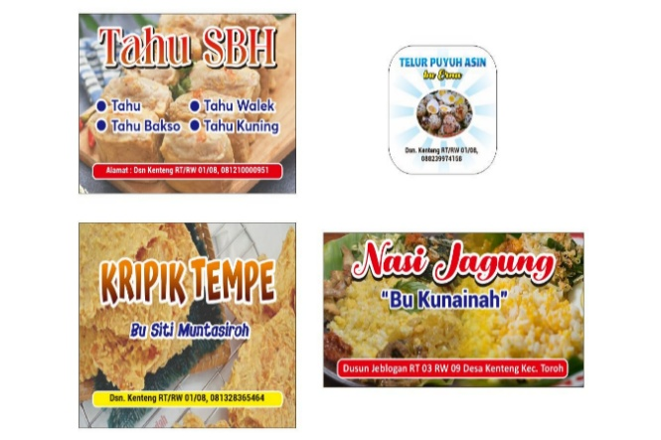
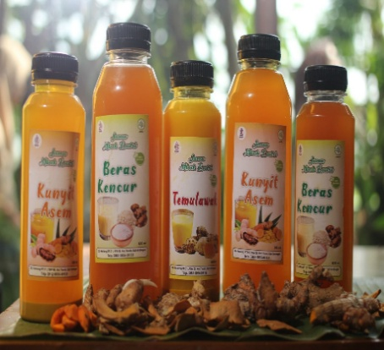
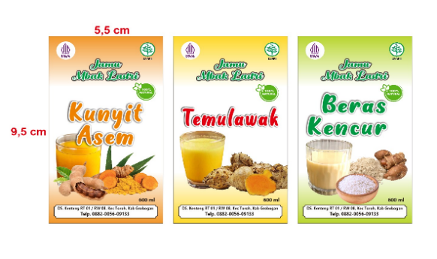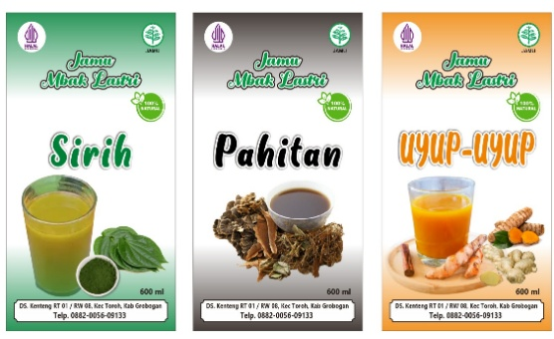
Hasil luaran selanjutnya guna meningkatkan strategi pemasaran adalah pembuatan akun di media sosial (Whatssap dan Instagram) yang dibuat oleh Tim KKN. Berikut ini adalah salah satu bukti bahwa UMKM sudah dibuat di media sosial.
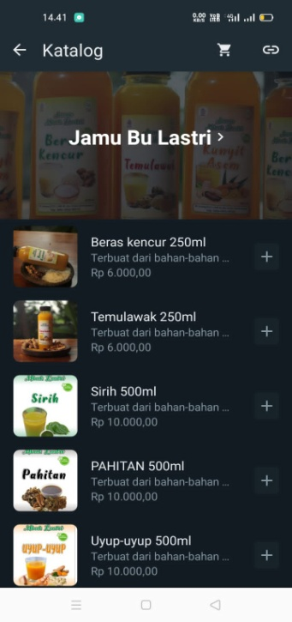
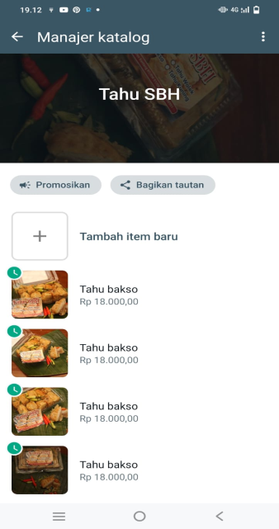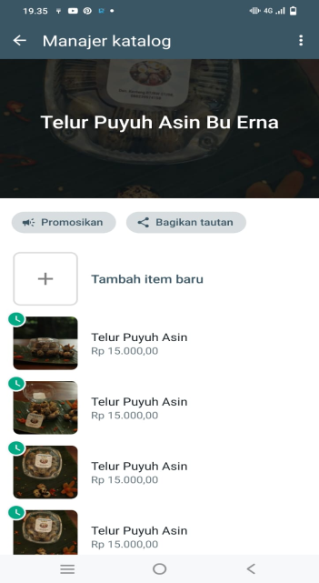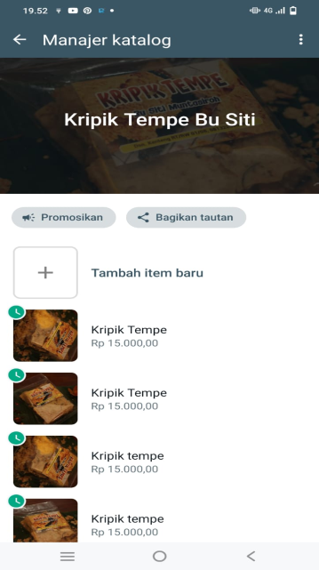
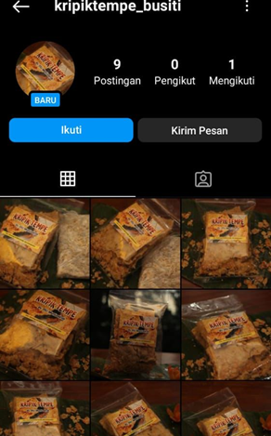
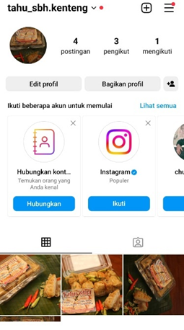
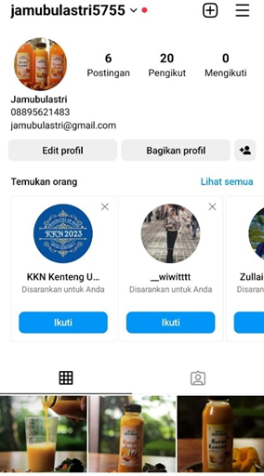
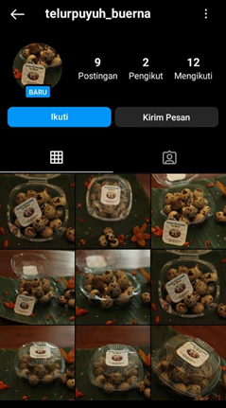

BAB IV

TAHAPAN MODIFIKASI DAN PEMASARAN UMKM DI DESA KENTENG
UMKM merupakan kegiatan usaha produktif yang dimiliki perorangan maupun badan usaha yang telah memenuhi kriteria seabagai usaha mikro. Adanya peningkatan UMKM dapat mempengaruhi kehidupan masyarakat ke arah yang lebih baik dan sejahtera. Oleh karena itu, ada beberapa tahapan yang bisa dilakukan untuk meningkatkan UMKM di Desa Kenteng yang berada di Kecamatan Toroh Kabupaten Grobogan.

Upaya dalam peningkatan UMKM
Kami dari kelompok KKN Desa Kentang UNAN dalam proker yang berjudul Pengembangan UMKM di Desa Kenteng melalui digital marketing , telah berhasil memberikan sosialisasi kepada beberapa pelaku usaha UMKM diantara lain jamu tradisional, sego jagung, telur puyuh, tempe, tahu yang di lakukan pada hari kamis tanggal 4 Januari 2024 yang bertempat di balai desa kenteng . Dalam acara tersebut juga di hadiri oleh Kepala desa kenteng yaitu Bapak Eko Budiyanto S.H serta beberapa para kepala dusun kenteng dan juga mahasiswa kkn kenteng unan. Dalam kegiatan sosialisasi tersebut kami selaku penyelenggara membawakan materi yang berisi jawaban atas keluhan masalah yang di alami oleh para pelaku umkm. Dalam kegiatan tersebut terdapat tahapan-tahapan dalam peningkatan UMKM sebagai berikut :
- Pembuatan Packaging Modern pelaku UMKM
Packaging merupakan hal sangat penting terhadap UMKM terutama UMKM tradisional yang masih menggunakan packaging tradisional yang cenderung kurang higienis dan tidak menarik untuk kebanyakan orang maka dari itu, kami berencana memberikan sosialisasi kepada para pelaku UMKM tradisonal di Desa Kenteng agar dapat beralih dari kemasan lama yang tidak menarik dan kurang higienis menjadi kemasan modern yang lebih bersih dan menarik dimata pembeli atau konsumen.
- Pembuatan Media Sosial pelaku UMKM
Di era modern yang serba digital melakukan penjualan secara online di sosial media menjadi hal yang sangat lumrah di lakukan oleh para pelaku UMKM, dan hal tersebut memiliki dampak kepada para pengusaha UMKM tradisional yang masih menggunakan cara lama untuk memasarkan prodaknya. Digital marketing telah menjadi sebuah bidang pemasaran yang sedang naik daun. Selain lebih hemat, strategi digital marketing juga menawarkan kemudahan dalam menjangkau pangsa pasar yang lebih luas untuk mempromosikan produk atau jasa. Secara isi atau konten,pemasaran digital tidak berbeda jauh dengan marketing konvensional. Bedanya,ada kesempatan untuk berinteraksi langsung dengan calon konsumen Ketika memasarkan produk melalui internet yang dimiliki para pelaku usaha. Jadi selain meningkatkan angka penjualan,produk beserta keunggulannya bisa lebih dikenal oleh masyarakat. Dari masyarakat kalangan bawah maupun kalangan atas.
- Analisis SWOT
Analisis SWOT merupakan Teknik yang digunakan oleh perusahaan maupun para pelaku usaha untuk mengidentifikasi kekuatan,kelemahan,peluang dan ancaman terhadap usahanya. Namun paara pelaku UMKM masih banyak yang belum menggunakan metode analisis SWOT. Berikut ini tabel analisis SWOT UMKKM di Desa Kenteng:
IFAS (Internal)  EFAS (Eksternal) | Kekuatan (Strenght)  - Menyediakan produk yang berkualitas  - Memiliki ciri khas yang baik  - Memberi pelayanan yang baik | Kelemahan (Weakness)  - Tidak memiliki merk khusus  - Tidak melakukan kegiatan promosi  - Produk belum bervariasi
Peluang (Opportunities)  - Peningkatan jumlah penduduk Desa Kenteng  - Mempertahankan pelanggan lama dan pelanggan baru  - Menjalin hubungan baik dengan pelanggan | Strategi S.O  - Peningkatan jumlah penduduk di Desa Kenteng dapat memperluas jaringan kepada pelanggan  - Memberikan pelayanan yang terbaik dapat mendorong para pelanggan ,baik pelanggan lama maupun pelanggan baru untuk slalu bersikap loyal.  - Lokasi yang strategis serta menjalin hubungan yang baik dengan para pelanggan mampu memberikan citra yang baik pula bagi para pelaku UMKM | Strategi W.O  - Dengan membuat merk khusus terkait produk UMKM dapat mendukung sikap para pelanggan untuk bersikap loyal terhadap para pelaku UMKM  - Melakukan kegiatan promosi pelanggan lama maupun pelanggan baru dapat dengan mudah mengetahui perkembangan dan informasi terbaru mengenai produk UMKM  - Dengan penambahan modal dapat mendukung pelaku UMKM untuk lebih meningkatkan sarana dan prasarana yang disediakan ,melihat yang semakin tingginya permintaan dan kebutuhan masyarakat terhadap produk tersebut
Ancaman (Threaths)  - Banyaknya produk sejenis  - Pesaing baru  - Harga yang bersaing  - Kualitas pelayanan | Strategi S.T  - Banyaknya produk sejenis dapat mendorong para UMKM untuk menyediakan dan mempertahankan poduk yang berkualitas dibanding produk pesaing  - Citra produk yang baik dapat memanfaatkan dalam menghadapi munculnya pesaing baru yang berada pada segmen pasar yang sama  - Meningkatkan mutu pelayanan yang memberikan kepada pelanggan dengan menetapkan harga yang bersaing | Strategi W.T  - Menetapkan merk dan harga yang bersaing agar pelaku UMKM mampu bersaing dengan produk sejenis maupun pesaing baru  - Melakukan kegiatan promosi agar pelanggan mengetahui perkembangan produk terbaru dibandingkan produk pesaing  - Menambah variasi produk agar pelaku UMKM mampu bersaing dengan produk sejenis maupun pesaing baru

Tahap Pelaksanaan Peningkatan UMKM
- Observasi :
Observasi kami lakukan dengan cara mengunjungi langsung ke tempat produksi pelaku UMKM di Desa Kenteng, dalam kunjungan tersebut kami menyaksikan langsung proses produksi yang di lakukan oleh pelaku UMKM di Desa Kenteng, dalam proses produksi tersebut kami menemukan beberapa kekurangan yang hampir di kami temui di semua pelaku usaha UMKM di Desa Kenteng yaitu kemasan yang masih kurang menarik dan cenderung tidak higienis. Selain kemasan kami juga menjumpai bahwa pemasaran yang di lakukan cenderung masih menggunakan cara tradisional seperti hanya terbatas melakukan penjualan di pasar tradisional terdekat secara langsung. Selain itu kami juga menjumpai beberapa pelaku usaha UMKM di desa keteng masih kurang dalam melakukan inovasi terhadap prodak yang di hasilkan sehingga prodak yang di pasarkan cenderung sama dengan pengusaha lain.
- Perencanaan :
Dari observasi yang sudah kami lakukan sebelumnya kami berencana melakukan peningkatan terhadap prodak pelaku usaha UMKM di Desa Kenteng berupa meningkatkan kemasan menjadi lebih modern , pemasara secara online dan melakukan inovasi kepada prodak. Peningkatan kemasan ditujukan kepada pelaku usaha UMKM di Desa Kenteng yang masih menggunakan kemasan bekas dan kemasan kantong plastik agar dapat di ganti dengan menggunakan kemasan baru yang lebih menarik secara bentuk dan lebih higienis dibandingkan kemasan lama. Sedangkan untuk pemasaran secara online kami memilih sosial media Instagram dan WA Bisnis untuk membantu memasarkan prodak yang dimilik secara online.Kami juga berencana melakukan beberapa inovasi kepada beberapa pelaku usaha UMKM di desa keteng yang berpotensi untuk melakukan inovasi kepada prodak yang di hasilkan.
- Pelaksanaan :
Untuk pelaksanaan sendiri kami melakukan beberapa tahapan mulai dari menentukan nama brand dan desain kemasan yang sesuai untuk masing-masing pelaku usaha UMKM di Desa Kenteng, pemberian nama brand dan desain kemasan dilakukan agar prodak yang di hasilkan memiliki identitas sediri dan mudah di kenali dibandingkan prodak serupa di pasaran. Kami juga melakukan pembelian kemasan modern agar dapat di gunakan oleh pelaku usaha UMKM di desa keteng , penggunaan kemasan modern ini bertujuan agar prodak yang di pasarkan lebih menarik dan terlihat lebih higienis di mata konsumen.
Setelah mendapatkan nama, desain , dan kemasan yang sesuai kami melakukan foto prodak agar prodak memiliki foto yang bagus dan menarik sehingga dapat di tampilkan di katalok online instagram dan wa bisnis. Tidak lupa kami membuatkan akun Instagram dan WA Bisnis kepada Masing-masing pelaku usaha UMKM di desa keteng sebagai platform yang akan di gunakan untuk berjualan secara online.
Selanjutanya kami mengundang para pelaku usaha UMKM di desa keteng untuk menghadiri sosialisasi yang kami adakan di Balai Desa Kenteng, dalam sosialisasi tersebut kami menunjukan hasil prodak yang sudah kita tingkatkan sebelumnya. Dalam sosialisasi tersebut kami juga menyampaikan materi terkait peningkatan UMKN .

Produk Pelaku UMKM
- UMKM Jamu Tradisional
Jamu tradisional merupakan minuman tradisional yang berbahan alami yang telah diwariskan secara turun temurun dari generasi ke generasi untuk kesehatan. Masyarakat Indonesia masih mengenal adanya jamu tradisional akan jamu tradisional yang dijual oleh gendongan dan masih menggunakan kemasan botol. Seperti gambar berikut
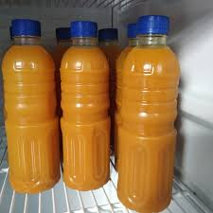  Gambar 4.1 | 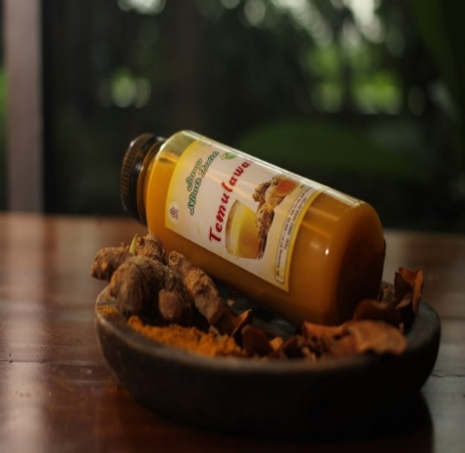  Gambar 4.2
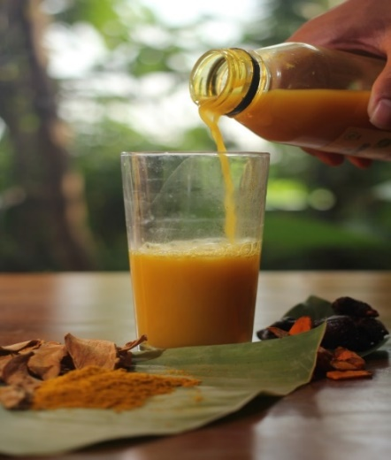  Gambar 4.3 | 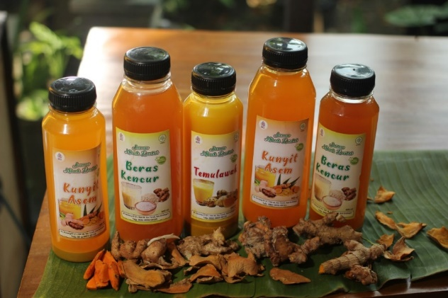  Gambar 4.4

- UMKM Tahu SBH
Tahu merupakan makanan tradisional yang terbuat dari bahan dasar kedelai. Tahu dibuat dengan cara bubur kedelai yang disaring lalu dicetak sesuai cetakan yang telah disiapkan untuk didiamkan selama 10-15 menit, seperti gambar berikut:

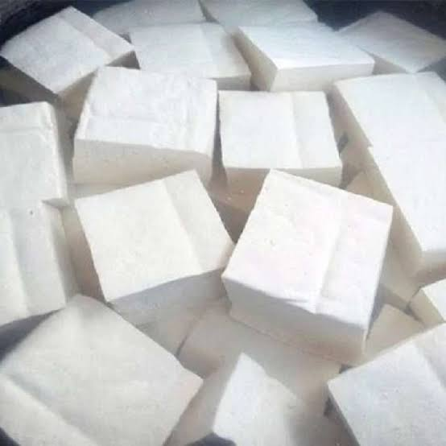  Gambar 4.5 | 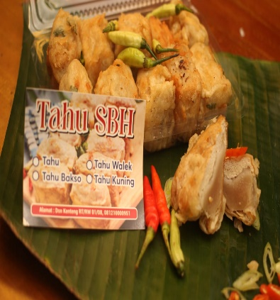  Gambar 4.6 | 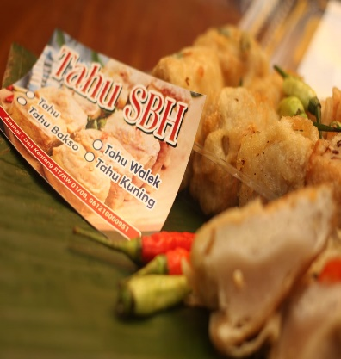  Gambar 4.7
- UMKM Tempe
Tempe merupakan makanan olahan yang berbahan dasar kedelai yang prosesnya difermentasi,lewat proses fermentasi ini biji kedelai mengalami proses penguraian menjadi senyawa sederhana sehingga tempe makanan yang mudah dicerna, seperti gambar berikut:
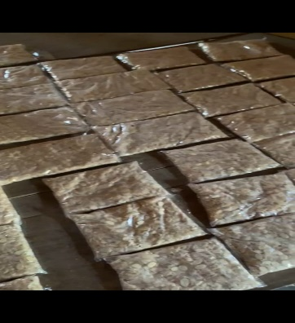  Gambar 4.8 | 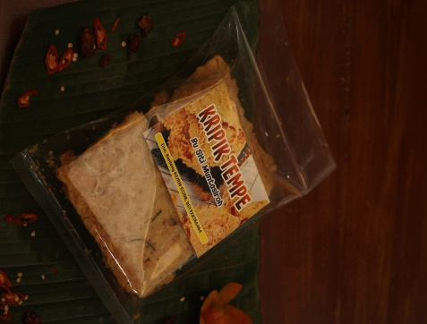  Gambar 4.9 | 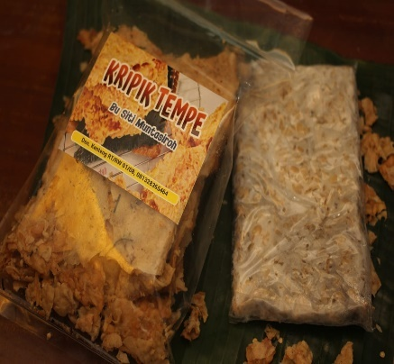  Gambar 4.10
- UMKM Telur Puyuh
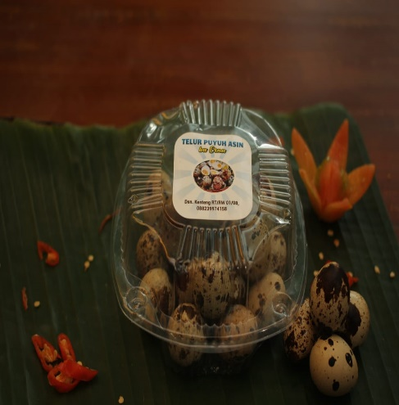
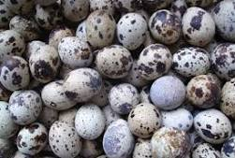
Telur puyuh merupakan telur yang berasal dari burung puyuh. Telur puyuh terdapat nilai gizi yang sangat tinggi dan banyak disukai oleh anak-anak maupuin deawasa karena harganya yang masih tergolong murah dan memiliki kandungan seperti telur ayam, telur puyuh termasuk makanan tinggi protein, berikut adalah gambar produk UMKM telur puyuh Desa Kenteng :
Gambar 4.11
Gambar 4.12

BAB V

PENUTUP

Kesimpulan
Berdasarkan kesimpulan diatas bahwa Mahasiswa KKN UNAN telah membantu UMKM Jamu Tradisional, Tempe, Tahu, dan Telur Puyuh di Desa Kenteng. Kegiatan ini dilakukan untuk dapat membantu pemasaran UMKM di Desa Kenteng, dengan memanfaatkan teknologi sebagai sarana promosi di media sosial. Serta melakukan inovasi di dalam pengemasan dan di berikan label atau merk untuk menunjang kemasan yang lebih baik.
Melalui media sosial yang banyak tersedia saat ini seperti instagram, kita bisa memanfaatkan sebagai sarana promosi pemasaran yang ada dan dapat di kenal oleh masyarakat luas sehingga dapat meningkatkan jumlah penjualan di era seperti saat ini banyak orang yang mencari informasi dengan melihat di media sosial, media sosial menjadi sangat penting dalam membangun reputasi yang baik untuk meningkatkan loyalitas pelanggan. Dengan menciptakan citra yang baik kepada masyarakat luas atau kepada pengguna media sosial lainnya.
Selain media sosial instagram untuk mempermudah memasarkan produk jamu tradisional, kami juga memberikan merk untuk kemasan jamu tradisional, Tahu, Tempe dan Telur Puyuh. Merk merupakan salah satu faktor penting dalam meningkatkan daya tarik konsumen. Merk dapat menaikkan penjualan atau status pembeli, dalam pembuatan merk harus ada nama yaitu antara lain: ringkasan dan sederhana, mengandung keaslian, mudah di mengerti dan mudah di baca, tidak bersifat negative karena supaya mudah dikenal oleh masyarakat dan masyarakat tau bahwa produk jamu tradisional adalah suatu produk unggulan.
Kami juga memberikan inovasi pada kemasan baru untuk jamu tradisonal, tahu, tempe, dan telur puyuh, karena keunikan atau inovasi kemasan yang baru dapat menambah daya tarik tersendiri bagi komsumen untuk membeli produk tersebut.

Saran
Berdasarkan kesimpulan di atas, maka saran yang akan dikemukakan adalah sebagai berikut:
- Para pelaku UMKM khususnya di desa kenteng untuk lebih meningkatkan pemanfaatan media sosial karena untuk dapat bersaing mengikuti perkembangan zaman dan juga pemasaran menggunakan sosial media atau secara online dapat menghemat biaya seperti contohnya: Instagram, whatsapp, dll.
- Untuk penelitian selanjutnya meneliti terpaan Cyber Online dengan loyalitas konsumen online.
- Sebagai pengusaha, pelaku UMKM perlu untuk memahami konsep pemasaran yang sesuai dengan target pasar mereka, sehingga menjadikan promosi tepat sasaran. Serta pelaku UMKM perlu melakukan aktivitas promosi yang berkelanjutan, sehingga merk ataupun produk tetap ada dibenak konsumen.
- Diharapkan di masa yang akan datang dapat digunakan sebagai salah satu sumber data untuk penelitian selanjutnya dan dilakukan penelitian lebih lanjut untuk menguji efektifitas penggunaan media sosial sebagai media promosi pemasaran.
- Dan diharapkan para pelaku UMKM lebih memperhatikan kemasan produk, karena kemasan dapat menambah daya tarik tersendiri sehingga mampu meningkatkan penjualan produk UMKM.

DAFTAR PUSTAKA

Budi Harto, Panji Pramuditha, Arief Yanto Rukmana, Harnavela Sofyan, Hana Rengganawati, Andina Dwijayanti, & Teti Sumarni. (2023). Strategi Social Media Marketing Melalui Dukungan Teknologi Informasi dalam Kajian Kualitatif Pada UMKM Kota Bandung. Komversal, 5(2), 244–261. https://doi.org/10.38204/komversal.v5i2.1499
Firmansyah, A. I. (2022). Pengaruh perkembangan Usaha Mikro, Kecil dan Menengah (UMKM) terhadap Pertumbuhan Ekonomi. Pengaruh Pertumbuhan Usaha Mikro, Kecil, Dan Menengah Terhadap Pertumbuhan Ekonomi Di Tulungagung, 53(9), 1689–1699.
Harahap, H. S., Dewi, N. K., & Ningrum, E. P. (2021). Pemanfaatan Digital Marketing Bagi UMKM. Jurnal Loyalitas Sosial: Journal of Community Service in Humanities and Social Sciences, 3(2), 77. https://doi.org/10.32493/jls.v3i2.p77-85
Harto, B., Marliana, M., Pramuditha, P., Apriliyanti, A., & Sumarni, T. (2023). Pemanfaatan Teknologi Informasi Digital, Digital Marketing, dalam Mendorong Sustainability Competitive Bisnis UMKM Kue SuguhWangi di Desa Melatiwangi Kecamatan Cilengkrang Kabupaten Bandung. Ikra-Ith Abdimas, 8(1), 221–229.
James A.F Stoner, 2018 : 41). (2022). Landasan Teori اديدج. Dasar-Dasar Ilmu Politik, 13, 17–39.
Merriam-WEBSTER. (2021). jenis-jenis UMKM. 1–23.
Sambodo Rio Sasongko. (2021). Faktor-Faktor Kepuasan Pelanggan Dan Loyalitas Pelanggan (Literature Review Manajemen Pemasaran). Jurnal Ilmu Manajemen Terapan, 3(1), 104–114. https://doi.org/10.31933/jimt.v3i1.707
Shell, A. (2021). Pengaruh Kompetensi SDM dan Modal Intelektual Terhadap Kinerja UMKM Klanting Getuk di Desa Ambarawa. 1–23.
Sri Lestari Triyaningsih. (2023). STRATEGI PEMASARAN USAHA KECIL DAN MENENGAH Sri Lestari Triyaningsih Fakultas Ekonomi Universitas Slamet Riyadi Surakarta. Jurnal Ekonomi Dan Kewirausahaan, 12, 37–46.
Suci, Y. R. (2023). Perkembangan Umkm (Usaha Mikro Kecil Dan Menengah) Di Indonesia. UU No. 20 Tahun 2008, 1, 1–31.
Utama, I. D. (2021). Analisis Strategi Pemasaran Pada Usaha Mikro Kecil dan Menengah (UMKM). EQUILIBRIUM : Jurnal Ilmiah Ekonomi Dan Pembelajarannya, 7(1), 1–10. http://e-journal.unipma.ac.id/index.php/equilibrium/article/view/3829
Vinatra, S. (2023). Peran Usaha Mikro, Kecil, dan Menengah (UMKM) dalam Kesejahteraan Perekonomian Negara dan Masyarakat. Jurnal Akuntan Publik, 1(3), 1–08. https://doi.org/10.59581/jap-widyakarya.v1i1.832
Wulandari, Y. S., Abadi, S., Zahra, F. A., & Syahputra, A. F. (2023). Peningkatan pengetahuan dan keterampilan pelaku UMKM perikanan melalui sosialisasi manajemen dan pemasaran. Jurnal Inovasi Hasil Pengabdian Masyarakat (JIPEMAS), 6(2), 257–268. https://doi.org/10.33474/jipemas.v6i2.19385
Budi Harto, Panji Pramuditha, Arief Yanto Rukmana, Harnavela Sofyan, Hana Rengganawati, Andina Dwijayanti, & Teti Sumarni. (2023). Strategi Social Media Marketing Melalui Dukungan Teknologi Informasi dalam Kajian Kualitatif Pada UMKM Kota Bandung. Komversal, 5(2), 244–261. https://doi.org/10.38204/komversal.v5i2.1499
Firmansyah, A. I. (2022). Pengaruh perkembangan Usaha Mikro, Kecil dan Menengah (UMKM) terhadap Pertumbuhan Ekonomi. Pengaruh Pertumbuhan Usaha Mikro, Kecil, Dan Menengah Terhadap Pertumbuhan Ekonomi Di Tulungagung, 53(9), 1689–1699.
Harahap, H. S., Dewi, N. K., & Ningrum, E. P. (2021). Pemanfaatan Digital Marketing Bagi UMKM. Jurnal Loyalitas Sosial: Journal of Community Service in Humanities and Social Sciences, 3(2), 77. https://doi.org/10.32493/jls.v3i2.p77-85
Harto, B., Marliana, M., Pramuditha, P., Apriliyanti, A., & Sumarni, T. (2023). Pemanfaatan Teknologi Informasi Digital, Digital Marketing, dalam Mendorong Sustainability Competitive Bisnis UMKM Kue SuguhWangi di Desa Melatiwangi Kecamatan Cilengkrang Kabupaten Bandung. Ikra-Ith Abdimas, 8(1), 221–229.
James A.F Stoner, 2018 : 41). (2022). Landasan Teori اديدج. Dasar-Dasar Ilmu Politik, 13, 17–39.
Merriam-WEBSTER. (2021). jenis-jenis UMKM. 1–23.
Sambodo Rio Sasongko. (2021). Faktor-Faktor Kepuasan Pelanggan Dan Loyalitas Pelanggan (Literature Review Manajemen Pemasaran). Jurnal Ilmu Manajemen Terapan, 3(1), 104–114. https://doi.org/10.31933/jimt.v3i1.707
Shell, A. (2021). Pengaruh Kompetensi SDM dan Modal Intelektual Terhadap Kinerja UMKM Klanting Getuk di Desa Ambarawa. 1–23.
Sri Lestari Triyaningsih. (2023). STRATEGI PEMASARAN USAHA KECIL DAN MENENGAH Sri Lestari Triyaningsih Fakultas Ekonomi Universitas Slamet Riyadi Surakarta. Jurnal Ekonomi Dan Kewirausahaan, 12, 37–46.
Suci, Y. R. (2023). Perkembangan Umkm (Usaha Mikro Kecil Dan Menengah) Di Indonesia. UU No. 20 Tahun 2008, 1, 1–31.
Utama, I. D. (2021). Analisis Strategi Pemasaran Pada Usaha Mikro Kecil dan Menengah (UMKM). EQUILIBRIUM : Jurnal Ilmiah Ekonomi Dan Pembelajarannya, 7(1), 1–10. http://e-journal.unipma.ac.id/index.php/equilibrium/article/view/3829
Vinatra, S. (2023). Peran Usaha Mikro, Kecil, dan Menengah (UMKM) dalam Kesejahteraan Perekonomian Negara dan Masyarakat. Jurnal Akuntan Publik, 1(3), 1–08. https://doi.org/10.59581/jap-widyakarya.v1i1.832
Wulandari, Y. S., Abadi, S., Zahra, F. A., & Syahputra, A. F. (2023). Peningkatan pengetahuan dan keterampilan pelaku UMKM perikanan melalui sosialisasi manajemen dan pemasaran. Jurnal Inovasi Hasil Pengabdian Masyarakat (JIPEMAS), 6(2), 257–268. https://doi.org/10.33474/jipemas.v6i2.19385

